**bel.ru**

# Гладков рассказал о докладе оперштаба за ночь

Сегодня, 07:17

Общество

**По данным губернатора Белгородской области со ссылкой на отчёт оперативного штаба, в ночь на 9 марта серьёзных происшествий в регионе не случилось.**

Сегодня глава области в прямом эфире проведёт оперативное совещание с членами правительства и приглашает присоединиться к нему всех, у кого есть вопросы.

После совещания в правительстве начнут прорабатывать конкретные шаги по стабилизации экономической ситуации в Белгородской области и поддержке бизнеса на фоне санкций. В рамках решения этого вопроса пройдёт встреча с крупными и средними производителями сельскохозяйственной продукции региона.

[**https://bel.ru/news/society/09-03-2022/gladkov-rasskazal-o-doklade-opershtaba-za-noch**](https://bel.ru/news/society/09-03-2022/gladkov-rasskazal-o-doklade-opershtaba-za-noch)

**Белгородцы могут задать вопросы о выехавших с Украины родственниках по номеру 122**

Сегодня, 12:51ОбществоФото: «Бел.Ру»

**Операторы линии также дадут разъяснения беженцам из Донбасса и гражданам Украины, прибывшим в регион, сообщили в пресс-службе областного правительства. Звонки принимают каждый день с 08:00 до 18:00.**

Белгородцы могут узнать информацию о выехавших с Украины родственниках по номеру 122. По этому же номеру дадут разъяснения по размещению, оформлению документов, медпомощи беженцам из Донбасса и гражданам Украины, которые прибыли в регион.

Если готового ответа у оператора не будет, информацию направят специалисту, а он в свою очередь перезвонит обратившемуся. Звонить можно и по вопросам оказания гуманитарной помощи.

Операторы принимают звонки каждый день с 08:00 до 18:00.

Прибывшие в Белгородскую область граждане Луганской и Донецкой народных республик, Украины также могут задать вопросы и обратиться за помощью в [местные администрации](https://bel.ru/news/society/04-03-2022/kuda-obraschatsya-bezhentsam-za-pomoschyu-v-belgorodskoy-oblasti).

Заселить людей готовы в несколько пунктов временного размещения. Отметим, что в Белгороде в общей сложности насчитывается [22 ПВР](https://bel.ru/news/city/03-03-2022/v-belgorode-utverdili-eschyo-odin-punkt-vremennogo-razmescheniya).

Где можно проконсультироваться по вопросам получения [разрешения на временное проживание (РВП) или вида на жительство (ВНЖ)](https://bel.ru/news/society/06-03-2022/gde-bezhentsy-mogut-poluchit-patent-rvp-vnzh-i-ubezhische-v-belgorodskoy-oblasti), ранее рассказали в региональном УМВД.

[**https://bel.ru/news/society/09-03-2022/belgorodtsy-mogut-zadat-voprosy-o-vyehavshih-s-ukrainy-rodstvennikah-po-nomeru-122**](https://bel.ru/news/society/09-03-2022/belgorodtsy-mogut-zadat-voprosy-o-vyehavshih-s-ukrainy-rodstvennikah-po-nomeru-122)

**Под Белгородом мужчина сжёг машину и получил полгода в колонии строгого режима**

Сегодня, 16:44ПроисшествияФото: Бел.Ру

**Злоумышленник облил отечественный автомобиль и поджёг. За уничтожение чужого имущества его приговорили к полугоду колонии строгого режима, сообщили в региональной прокуратуре.**

В Северном в Белгородском районе 35-летний мужчина решил сжечь чужую машину из-за неприязни. За совершённое преступление его отправили в колонию на шесть месяцев.

Инцидент произошёл 24 октября 2020 года в посёлке Северном. Злоумышленник облил бензином автомобиль ВАЗ и поджёг его. Машина была уничтожена полностью.

Напомним, в конце декабря в Белгородской области[сгорели](https://bel.ru/news/incident/28-12-2021/v-belgorodskoy-oblasti-za-tri-dnya-sgoreli-mercedes-volkswagen-i-devyatka) три автомобиля. Ночью 28 декабря на улице Шаландина в Белгороде загорелся Ford Focus. Причиной пожара стал поджог.

[**https://bel.ru/news/incident/09-03-2022/pod-belgorodom-muzhchina-szhyog-mashinu-i-poluchil-polgoda-v-kolonii-strogogo-rezhima**](https://bel.ru/news/incident/09-03-2022/pod-belgorodom-muzhchina-szhyog-mashinu-i-poluchil-polgoda-v-kolonii-strogogo-rezhima)

**За выходные в Белгородскую область прибыли 625 беженцев из ЛДНР и Украины**

Сегодня, 17:52ОбществоФото: Бел.Ру

**С 22 февраля в регион уже прибыли более 2,5 тыс. вынужденных переселенцев, из них почти 900 — дети. Беженцы пересекали границу в пропускных пунктах, большая часть из них приехали на своих машинах. Об этом сообщили в региональном правительстве.**

За минувшие выходные в регион приехали 625 жителей ЛДНР и Украины. Общее число вынужденных переселенцев в регионе уже превысило 2,5 тыс. человек. Все они приехали в область через пропускные пункты на своих автомобилях.

Из приехавших в регион беженцев насчитывается 1114 женщин, восемь из них беременны, а также 899 детей, 183 из них ещё не исполнилось четырёх лет. Также уточняется, что 1154 беженца живут у родственников или друзей, 910 находятся в пунктах временного размещения, а 468 переехали на съёмное жильё.

Напомним, 5 марта в регион прибыли 195[вынужденных переселенцев](https://bel.ru/news/society/05-03-2022/za-den-v-belgorodskuyu-oblast-pribyli-195-bezhentsev-iz-ldnr-i-ukrainy). На тот момент в области насчитывалось более 1900 беженцев.

[**https://bel.ru/news/society/09-03-2022/za-vyhodnye-v-belgorodskuyu-oblasti-pribyli-625-bezhentsev-iz-ldnr-i-ukrainy**](https://bel.ru/news/society/09-03-2022/za-vyhodnye-v-belgorodskuyu-oblasti-pribyli-625-bezhentsev-iz-ldnr-i-ukrainy)

**За попытку сжечь соседа белгородца отправили в психбольницу**

Вчера, 22:19ПроисшествияФото: Бел.Ру

**Мужчина хотел убить знакомого из-за неприязни, но тот смог самостоятельно потушил пожар и выжил, сообщает пресс-служба регионального СУ СКР.**

52-летний житель села Завальское Красногвардейского района не раз похищал имущество из дома односельчанина. На фоне этого между мужчинами возник конфликт.

После очередной стычки белгородец решил поджечь дом соседа и убить его. В одну из ночей мужчина заблокировал бревном двери и разлил на неё горюче-смазочную смесь, а затем поджёг её.

Трагедию предотвратил хозяин подожжённого дома. Мужчина самостоятельно открыл двери и потушил огонь. О случившемся он сообщил в правоохранительные органы.

Как оказалось, злоумышленник страдает психическим расстройством. По заключению экспертизы, он не может осознавать фактический характер и общественную опасность своих действий, а также руководить ими.

Суд назначил белгородцу принудительное лечение в психиатрической лечебнице, заявляет региональный следственный комитет.

[**https://bel.ru/news/incident/09-03-2022/za-popytku-szhech-soseda-belgorodtsa-otpravili-v-psihbolnitsu**](https://bel.ru/news/incident/09-03-2022/za-popytku-szhech-soseda-belgorodtsa-otpravili-v-psihbolnitsu)

# На границе с Украиной под Белгородом развернули пункт временного размещения

Вчера, 22:51

Общество

Фото: ГТРК Белгород

**В мобильном ПВР могут одновременно переночевать 100 человек. Его будут использовать в случае наплыва беженцев из соседней страны, сообщает ГТРК Белгород.**

В Белгородском районе региональное управлением МЧС возвело мобильный пункт временного размещения (ПВР) для беженцев с Украины. Он рассчитан на 100 человек.

В ПВР есть пункт регистрации и психологической помощи, шатры со спальными местами и столовая. Также там работают медики, отмечает [местный телеканал](https://www.youtube.com/watch?v=nQQNk2tOw4U).

Использовать мобильный ПВР будут в случае существенного увеличения потока беженцев. Пока выстроенная логистика позволяет размещать людей в других пунктах.

Напомним, о создании [гуманитарных коридоров](https://bel.ru/news/society/03-03-2022/rossiya-i-ukraina-dogovorilis-o-gumkoridorah-dlya-vyhoda-mirnyh-zhiteley) Украина и Россия договорились на втором раунде переговоров 3 марта. Ранее [130 автобусов](https://bel.ru/news/society/03-03-2022/k-belgorodskim-punktam-propuska-prignali-130-avtobusov-dlya-vyvoza-inostrantsev) стояли на пунктах пропуска в Белгородской области для вывоза иностранцев.

7 марта был объявлен [режим тишины](https://bel.ru/news/society/07-03-2022/v-harkove-i-sumah-otkroyut-gumanitarnye-koridory-cherez-belgorod) для открытия гуманитарных коридоров в нескольких городах Украины. В этот же день в приграничную Нехотеевку пригнали [автобусы](https://bel.ru/news/society/07-03-2022/na-granitse-belgorodskoy-oblasti-avtobusy-etk-vnov-zhdut-bezhentsev-s-ukrainy) для эвакуации людей.

Украина, в свою очередь, [отказалась от предложенных РФ гумкоридорах](https://bel.ru/news/society/07-03-2022/kiev-otkazalsya-ot-predlozhennyh-rossiey-gumanitarnyh-koridorov-iz-harkova-i-sum) из Харькова и Сум. Для эвакуации людей Киев обратился за помощью к Франции, США и Великобритании.

[**https://bel.ru/news/society/09-03-2022/na-granitse-s-ukrainoy-pod-belgorodom-razvernuli-punkt-vremennogo-razmescheniya**](https://bel.ru/news/society/09-03-2022/na-granitse-s-ukrainoy-pod-belgorodom-razvernuli-punkt-vremennogo-razmescheniya)

**belnovosti.ru**

# В четверг в Белгородской области будет морозно

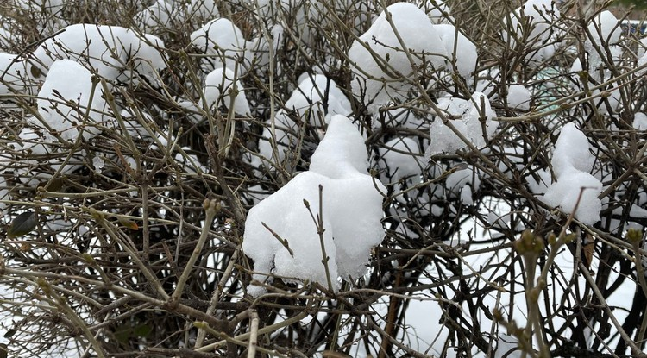Фото: Дарья Ситкова "Белновости"

**10 марта ожидается облачная с прояснениями погода, небольшой снег**

По данным белгородских синоптиков, **10 марта**ожидается облачная с прояснениями погода. Небольшой снег. Местами на дорогах гололедица. Утром и днем местами метель. Ветер северо-восточный **9- 14 м/с**, днем местами порывы до **17 м/с.** Температура воздуха ночью **10–15˚**мороза, днем**5–10˚**мороза.

В Белгороде ночью обещают **10–12˚**мороза, днем от **7 до 9˚**мороза.

[**https://www.belnovosti.ru/novosti/109615.html**](https://www.belnovosti.ru/novosti/109615.html)

# Операторы линии 112 в Белгородской области ответят на все вопросы прибывших в регион жителей ДНР, ЛНР и граждан Украины

Фото: zen.yandex.ru

**Звонки принимаются ежедневно с 8 до 18 часов**

**Линия 112** проконсультирует жителей ДНР, ЛНР и Украины по вопросам организации размещения, оформления необходимых документов, оказания медицинской помощи, получения положенных выплат и др.

К операторам могут обращаться и белгородцы, которых интересует информация о родственниках, вынужденно покинувших свое жилье, а также о возможности оказания беженцам гуманитарной помощи. Пункты сбора размещены в администрациях всех районов и городских округов региона.

*«Операторы примут звонок, зафиксируют всю информацию, по возможности ответят сразу. Если ответа готового у оператора нет, он перенаправит информацию о поступившем звонке, и уже профильный специалист перезвонит тому, кто обратился», – отметила руководитель МФЦ Белгородской области Олеся Митякина.*

[**https://www.belnovosti.ru/novosti/109614.html**](https://www.belnovosti.ru/novosti/109614.html)

**bel.kp.ru**

**Под Белгородом в ДТП пострадала пассажирка автобуса**

При столкновении «ЛиАЗа» и легковушки 49-летняя женщина получила травмы

При перестроении автомобилистка не пропустила ехавший в попутном направлении «ЛиАЗ».

Авария произошла во вторник, 8 марта, около четырех часов дня на улице Щорса. По предварительным данным, 56-летняя женщина за рулем автомобиля «Опель Корса» двигаялась со стороны Дубового в направлении улицы Есенина. При перестроении автомобилистка не пропустила ехавший в попутном направлении «ЛиАЗ» под управлением 44-летнего водителя. В результате произошло столкновение.

- В дорожно-транспортном происшествии пострадала 49-летняя пассажирка автобуса, - сообщили в пресс-службе Управления МВД России по Белгородской области.

[**https://www.bel.kp.ru/online/news/4657171/**](https://www.bel.kp.ru/online/news/4657171/)

**Под Белгородом во время пожара погиб мужчина**

Происшествие случилось 8 марта в Волоконовском районе

Возможная причина пожара в деревянном доме - неосторожное обращение с огнем. фото: с сайта ГУ МЧС России по Белгородской области.

Во вторник, 8 марта, около семи часов утра в хуторе Новый Волоконовского района загорелся деревянный дом. Пожар заметили местные жители, которые и сообщили о происшествии спасателям.

Первыми на место прибыли добровольцы из села Тишанка. Они увидели вырывающиеся из окна клубы черного дыма. Вслед за ними приехал караул пожарно-спасательной части. Совместными усилиями добровольцам и пожарным удалось не допустить распространения пламени на всю площадь жилого дома. Огонь успел уничтожить вещи и мебель. В результате происшествия погиб мужчина 1970 года рождения – сын хозяйки. Его тело обнаружили в соседней комнате.

- Одна из рассматриваемых причин возгорания - неосторожное обращение с огнем, - сообщили в ГУ МЧС России по Белгородской области.

[**https://www.bel.kp.ru/online/news/4657378/**](https://www.bel.kp.ru/online/news/4657378/)

**Операторы линии 122 в Белгородской области ответят на все вопросы по поводу прибывших в регион беженцев**

Звонки принимают ежедневно с 8 до 18 часов

Приток беженцев на Белгородчину стартовал 22 февраля.

Специалисты линии 122 дадут пояснения как вынужденно покинувшим Донбасс жителям, прибывшим на территорию нашего региона, а также гражданам Украины, так и белгородцам, которых интересует информация о выехавших оттуда родственниках.

Операторы колл-центра дадут пояснения по вопросам организации размещения, оформления необходимых документов, оказания медицинской помощи, получения положенных выплат.

- Операторы примут звонок, зафиксируют всю информацию, по возможности ответят сразу, - пояснила отметила руководитель МФЦ Белгородской области Олеся Митякина. - Если ответа готового у оператора нет, он перенаправит информацию о поступившем звонке, и уже профильный специалист перезвонит тому, кто обратился.

Сориентируют операторы и жителей региона, которые хотят оказать жителям Донбасса гуманитарную помощь. Пункты сбора размещены в администрациях всех районов и городских округов региона. Звонки принимают ежедневно с 8 до 18 часов.

Напомним, что первые беженцы из ЛНР и ДНР прибыли в наш регион 22 февраля на поезде. А с 24 февраля границу начали пересекать пешком и на автомобилях.

[**https://www.bel.kp.ru/daily/27374/4555873/**](https://www.bel.kp.ru/daily/27374/4555873/)

**625 жителей ДНР, ЛНР, а также граждан Украины прибыли в Белгородскую область за минувшие выходные**

Все они пересекли границу самостоятельно в организованных пунктах пропуска

Всего с 22 февраля в Белгородскую область прибыло 2532 жителя ДНР, ЛНР, граждан Украины.

За 6 - 8 марта в Белгородскую область прибыли 625 жителей ДНР, ЛНР, а также граждан Украины. Об этом сообщает пресс-служба губернатора и правительства региона.

Всего с 22 февраля на территорию Белгородчины перебрались 2532 временных переселенца. В их числе – 1114 женщин (восемь беременных) и 899 детей (183 из них младше четырех лет). Большая часть приехала на личном автотранспорте.

910 человек сегодня находятся в пунктах временного размещения, 1154 – поселились у родственников или знакомым, 468 – снимают жилье.

Напомним, в Белгородской области на границе с Украиной работают семь пунктов пропуска:

в Белгородском районе – МАПП Нехотеевка,

в Шебекинском городском округе – МАПП Шебекино;

в Грайворонском – МАПП Грайворон;

в Краснояружском районе – ДАПП Колотиловка;

в Валуйском городском округе – ДАПП Вериговка и ДАПП Логачевка;

в Ровеньском районе – МАПП Ровеньки.

Пересечение границы возможно как на автомобиле, так и в пешем порядке.

Как сообщили «КП» в пресс-службе УМВД России по региону, все гости нашего региона могут обратиться в Управление по вопросам миграции за консультацией о возможности получения предусмотренных законодательством РФ правовых статусов:

- временное убежище, по адресу: г. Белгород, Белгородский проспект, д. 104Б;

- разрешение на временное проживание, вид на жительство: г. Белгород, ул. Костюкова, 41А;

- патент на работу для иностранных граждан: г. Белгород, 1-й Мичуринский переулок, д. 18.

Телефоны для справок: 8 (4722) 35-60-05, 8-999-421-67-43.

[**https://www.bel.kp.ru/daily/27374/4556028/**](https://www.bel.kp.ru/daily/27374/4556028/)

**10 марта в Белгородской области похолодает до 15-ти градусов мороза**

Утром и днем местами метель

Выходя на улицу, одевайтесь соответственно погоде, будьте внимательными и осторожными при передвижении.

По данным белгородских синоптиков, 10 марта ожидается облачная с прояснениями погода. Небольшой снег. Местами на дорогах гололедица. Утром и днем местами метель.

Ветер северо-восточный от девяти до 14-ти метров в секунду, днем местами порывы до 17-ти метров в секунду.

Температура воздуха ночью от десяти до 15-ти градусов мороза, днем – от пяти до десяти градусов ниже ноля. В Белгороде ночью от минус десяти до минус 12-ти градусов, днем – от семи до девяти градусов ниже ноля.

Главное управление МЧС России по Белгородской области рекомендует жителям и гостям региона отапливать свое жилье, соблюдая правила пожарной безопасности. Выходя на улицу, одевайтесь соответственно погоде, будьте внимательными и осторожными при передвижении.

Во избежание несчастных случаев любителям рыбной ловли лучше воздержаться от посещения водных объектов так, как лед на водоемах региона крайне ненадежен.

Водителям рекомендуют снизить скорость движения, быть предельно осторожными и внимательными, строго соблюдать правила дорожного движения. Нельзя забывать о том, что при гололедице резко повышается вероятность заноса автомобиля, а его тормозной путь может быть непредсказуемо увеличен. В связи с этим, автомобилистам стоит строго соблюдать скоростной режим и дистанцию, воздержаться от резких маневров.

В условиях сильного ветра машину лучше поставить в гараж, при отсутствии гаража автомобиль следует парковать вдали от деревьев и рекламных щитов.

[**https://www.bel.kp.ru/online/news/4658121/**](https://www.bel.kp.ru/online/news/4658121/)

**vbelgorode.com**

# На вопросы беженцев ответят на линии 122

**Звонки принимаются ежедневно.**

[](http://vbelgorode.com/media/imgs/trubka_telefon2.jpg)

Операторы колл-центра линии 122 готовы ответить на вопросы эвакуированных в Белгородскую область жителей Донбасса, а также самих белгородцев, которых интересует информация о выехавших оттуда родственниках.

Звонки принимаются ежедневно с 8:00 до 18:00. У операторов можно уточнить вопросы размещения в ПВР, оформления необходимых документов, оказания медпомощи, получения выплат и т. д., сообщили в министерстве цифрового развития Белгородской области.

[**http://vbelgorode.com/society/186886/**](http://vbelgorode.com/society/186886/)

**bel.aif.ru**

# В Белгородскую область за выходные прибыли ещё 625 беженцев

[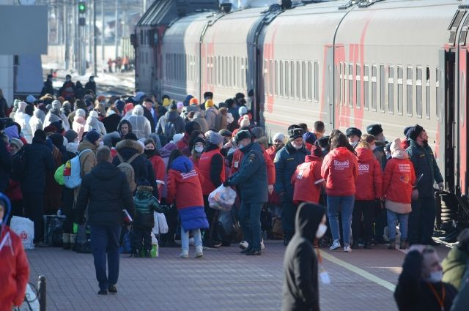](https://aif-s3.aif.ru/images/027/028/be8fa3af48cb3906465b217458455836.JPG)

Романов Кирилл / [АиФ](https://aif.ru/)

Белгород , 9 марта - АиФ Белгород.

В Белгородскую область за минувшие выходные прибыли ещё 625 беженцев, сообщили в пресс-службе регионального правительства.

По словам властей, жители ДНР, ЛНР и Украины пересекли границу сами в организованных пунктах пропуска. Всего с 22 февраля в регион приехали 2532 человека, которые были вынуждены оставить дома. Среди них более тысячи женщин и 899 детей. Большинство прибыли на Белгородчину на личном авто.

Отметим, что на 9 марта в пунктах временного размещения находятся 910 человек. 1154 беженца поселились у родственников или знакомых. Ещё 468 человека снимают жильё.

[**https://bel.aif.ru/society/details/v\_belgorodskuyu\_oblast\_za\_vyhodnye\_pribyli\_eshchyo\_625\_bezhencev?utm\_source=yxnews&utm\_medium=desktop**](https://bel.aif.ru/society/details/v_belgorodskuyu_oblast_za_vyhodnye_pribyli_eshchyo_625_bezhencev?utm_source=yxnews&utm_medium=desktop)

# Операторы линии 122 ответят на вопросы белгородцев о прибывших беженцах

[](https://aif-s3.aif.ru/images/027/024/0e6d95ea7454cad325b36933d3d1caed.jpg)

[pixabay.com](https://pixabay.com/)

Белгород , 9 марта - АиФ Белгород.

Белгородцы могут задать вопросы о прибывших в регион беженцах, позвонив по единому номеру 122, сообщили в пресс-службе регионального правительства.

Обратиться на линию могут не только жители Белгородской области, но и те, кто вынужденно покинул Донбасс и Украину. По словам властей, операторы колл-центра готовы ответить на все вопросы, касающиеся приехавших на Белгородчину жителей ДНР, ЛНР и граждан Украины. Звонки принимают ежедневно с 8 до 18 часов.

Специалисты дадут информацию о выехавших родственниках, об организации размещения, об оформлении необходимых документов, оказании медпомощи, а также о получении положенных выплат. Также сориентируют белгородцев, которые хотят оказать гуманитарную помощь беженцам.

«Операторы примут звонок, зафиксируют всю информацию, по возможности ответят сразу. Если ответа готового у оператора нет, он перенаправит информацию о поступившем звонке, и уже профильный специалист перезвонит тому, кто обратился», – пояснила руководитель МФЦ Белгородской области **Олеся Митякина**.

[**https://bel.aif.ru/society/details/operatory\_linii\_122\_otvetyat\_na\_voprosy\_belgorodcev\_o\_pribyvshih\_bezhencah?utm\_source=yxnews&utm\_medium=desktop**](https://bel.aif.ru/society/details/operatory_linii_122_otvetyat_na_voprosy_belgorodcev_o_pribyvshih_bezhencah?utm_source=yxnews&utm_medium=desktop)

# На Белгородчине 10 марта прогнозируется сильный ветер и до -15°С

[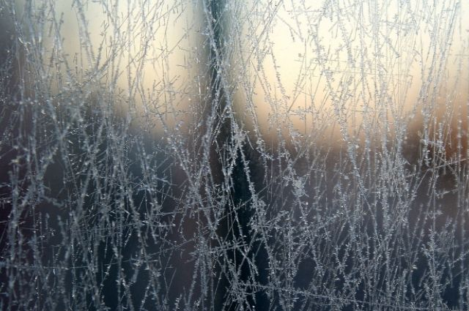](https://aif-s3.aif.ru/images/027/024/a1ab0e56c27549f765e2abe2c533ff48.jpg)

[pixabay.com](https://pixabay.com/)

Белгород , 9 марта - АиФ Белгород.

Территория Белгородской области в четверг, 10 марта будет находится под влиянием атмосферного фронта, сообщает региональный Центр по гидрометеорологии и мониторингу окружающей среды.

Местами на дорогах утром и днём метель. Ветер северо-восточный от девяти до 14 метров в секунду, местами порывы до 17 метров в секунду.

По области температура воздуха от десяти до 15 градусов мороза, днем от пяти до десяти градусов мороза. В Белгороде будет чуть теплее: ночью от десяти до 12 градусов мороза, днём от сети до девяти градусов мороза.

[**https://bel.aif.ru/society/details/na\_belgorodchine\_10\_marta\_prognoziruetsya\_silnyy\_veter\_i\_do\_-15\_s?utm\_source=yxnews&utm\_medium=desktop**](https://bel.aif.ru/society/details/na_belgorodchine_10_marta_prognoziruetsya_silnyy_veter_i_do_-15_s?utm_source=yxnews&utm_medium=desktop)

**belpressa.ru**

# МЧС доставило из Белгорода жителям Украины 121 тонну гуманитарной помощи

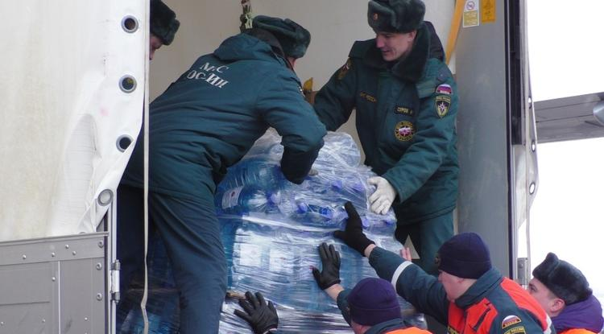Фото: пресс-служба ГУ МЧС России по Белгородской области

**14 грузовиков МЧС 8 марта привезли гуманитарный груз в село Липцы Харьковской области.**

Мирным жителям привезли продукты питания, предметы первой необходимости и бытовую химию, сообщили в пресс-службе МЧС.

Кроме того, грузовики МЧС доставили 90 тонн [гуманитарной помощи](https://www.belpressa.ru/society/socialnaya-sfera/42086.html)в Каховку Херсонской области и 220 тонн – на Донбасс.

«Транспортировка осуществляется в соответствии с международным законодательством по доставке гуманитарных грузов», – отметили в МЧС.

Безопасность гуманитарных колонн охраняли военнослужащие Минобороны РФ.

[**https://www.belpressa.ru/42115.html**](https://www.belpressa.ru/42115.html)

# Все вопросы по прибывшим в Белгородскую область из ЛДНР и Украины можно задать службе 122

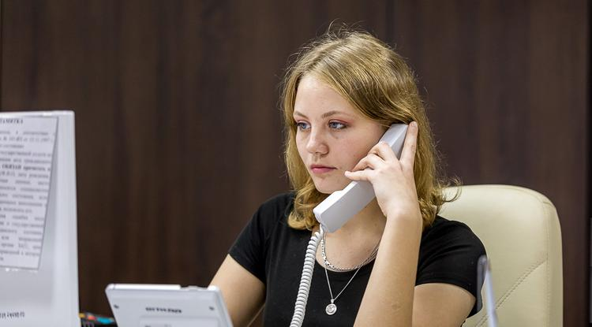Фото: Павел Колядин

**Операторы ответят на вопросы как самих беженцев, так и белгородцев, которые хотят помочь им или своим приехавшим родственникам.**

Позвонив в кол-центр 122, можно задать вопросы по организации размещения, оформлению документов, получению медпомощи, выплат и т. д., сообщили в пресс-службе регионального правительства.

«Операторы примут звонок, зафиксируют всю информацию, по возможности ответят сразу. Если ответа у оператора нет, он перенаправит информацию о поступившем звонке, и уже профильный специалист перезвонит тому, кто обратился», – пояснила руководитель МФЦ Белгородской области **Олеся Митякина**.

Кроме того, специалисты службы расскажут, как и где белгородцы смогут оказать [гуманитарную помощь](https://www.belpressa.ru/society/drugoe/41965.html). Напомним, пункты сбора [находятся](https://www.belpressa.ru/society/socialnaya-sfera/41959.html) не только в Белгороде, но и в районах области.

[**https://www.belpressa.ru/42121.html**](https://www.belpressa.ru/42121.html)

# В Белгородской области находятся 2 532 беженца с Донбасса и Украины

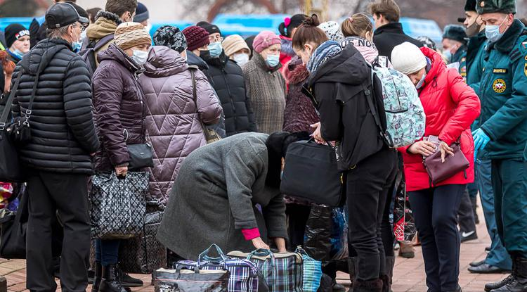Фото: Павел Колядин

**Как сообщили в администрации губернатора, за последние выходные дни в регион прибыли 625 жителей ДНР, ЛНР и Украины.**

Они пересекли границу самостоятельно в организованных пунктах пропуска. Большинство людей приехали на личных автомобилях.

Всего с 22 февраля в регион прибыло 2 532 жителя Донецкой, Луганской народных республик и Украины. Среди них 1 114 женщин (8 беременных) и 899 детей (183 из них младше 4 лет).

В пунктах временного размещения сейчас находятся 910 человек, 1 154 поселились у родственников или знакомых, 468 снимают жильё.

Напомним, в Белгородской области на границе с Украиной работают 7 многосторонних автомобильных [пунктов пропуска](https://www.belpressa.ru/politics/vlast/41971.html).

По телефону 122 операторы могут [ответить](https://www.belpressa.ru/society/42121.html) на вопросы как самих беженцев, так и белгородцев, которые хотят помочь им или своим приехавшим родственникам.

[**https://www.belpressa.ru/42136.html**](https://www.belpressa.ru/42136.html)

**belgorodtv.ru**

# В Белгородскую область доставили гуманитарную помощь из Ставрополья и Владимирской области

[09.03.2022](http://belgorodtv.ru/?m=202203)

В наш регион продолжает поступать гуманитарная помощь для жителей Донбасса и приграничных районов Украины. Продукты и предметы первой необходимости доставили из Ставрополья и Владимирской области.

Вклад в общее дело внесли неравнодушные местные жители и предприниматели из Ставрополья и Владимира. Регионы с 2014 года регулярно поддерживают население братского Донбасса. Привезли несколько тонн муки, столько же риса и гречки, питьевую воду, а также бытовую химию.

Сбор и транспортировка гуманитарной помощи в регионах проходит при поддержке Единой России.

[**http://belgorodtv.ru/?p=232472**](http://belgorodtv.ru/?p=232472)

# Белгородская область готова принять жителей Украины через гуманитарный коридор

[09.03.2022](http://belgorodtv.ru/?m=202203)

Накануне Вооруженные силы России объявили режим тишины для выхода мирных граждан из украинских городов. Но никто из жителей Харькова так и не смог воспользоваться возможностью покинуть зону боевых действий. При этом в Белгородской области уже не первый день готовятся к приему большого числа беженцев.

В сторону Белгорода открыты несколько гуманитарных коридоров. Из Сум люди могут добраться до погранперехода в районе российского города Суджа. А из Харькова открыта дорога на Нехотеевку. Но преодолеть расстояние в несколько десятков километров люди физически пока не могут.

На российской стороне не теряют надежды, что организованные гуманитарные коридоры наконец заработают в полную силу. Региональное управление МЧС подготовило мобильный пункт временного размещения. Он рассчитан на пребывание ста человек. Для вынужденных ночевок установлены теплые шатры со спальными местами, есть столовая. Лагерь оборудован всем необходимым.

Специально для эвакуации мирных жителей из приграничной зоны правительством Белгородской области предоставлены пассажирские автобусы. Резерв готов в любое время выдвинутся в указанную точку.

[**http://belgorodtv.ru/?p=232452**](http://belgorodtv.ru/?p=232452)

# Операторы линии 122 ответят на вопросы эвакуированных жителей ДНР, ЛНР и Украины

[09.03.2022](http://belgorodtv.ru/?m=202203)

Операторы линии 122 готовы ответить на вопросы жителей ДНР, ЛНР и граждан Украины, прибывшим в Белгородскую область. Об этом сообщается на сайте губернатора и правительства Белгородской области.

В колл-центре дадут пояснения по вопросам размещения, оформления необходимых документов, оказания медицинской помощи, получения положенных выплат.

«Операторы примут звонок, зафиксируют всю информацию, по возможности ответят сразу. Если ответа готового у оператора нет, он перенаправит информацию о поступившем звонке, и уже профильный специалист перезвонит тому, кто обратился», – отметила руководитель МФЦ Белгородской области Олеся Митякина.

Разъяснения также дадут белгородцам, которых интересует информация о выехавших родственниках и о том, как оказать гуманитарную помощь.

Звонки принимаются ежедневно с 08:00 до 18:00.

[**http://belgorodtv.ru/?p=232532**](http://belgorodtv.ru/?p=232532)

# За выходные в Белгородскую область прибыли 625 жителей ДНР, ЛНР и Украины

[09.03.2022](http://belgorodtv.ru/?m=202203)

За выходные в Белгородскую область прибыли 625 жителей ДНР, ЛНР и Украины. Все они пересекли границу самостоятельно в организованных пунктах пропуска, сообщается на сайте губернатора и правительства Белгородской области.

Всего с 22 февраля в Белгородскую область прибыли 2532 жителя ДНР, ЛНР, Украины, которые были вынуждены оставить дома. В их числе 1114 женщин и 899 детей. Большая часть приехали на личном автотранспорте. В пунктах временного размещения сегодня находятся 910 человек, 1154 – поселились у родственников или знакомых, 468 – снимают жильё.

Напомним, в Белгородской области на границе с Украиной работают семь пунктов пропуска: в Белгородском районе – МАПП Нехотеевка, в Шебекинском городском округе – МАПП Шебекино; в Грайворонском – МАПП Грайворон; в Краснояружском районе – ДАПП Колотиловка; в Валуйском городском округе – ДАПП Вериговка и ДАПП Логачёвка; в Ровеньском районе – МАПП Ровеньки.

[**http://belgorodtv.ru/?p=232545**](http://belgorodtv.ru/?p=232545)

**mchsrf.ru**

Начальник Главного управления Сергей Потапов поздравил диспетчеров службы экстренных вызовов-112 с Международным женским днем

8 марта начальник Главного управления [МЧС России по Белгородской области](http://mchsrf.ru/region/16.html) Сергей Потапов поздравил с Международным женским днем сотрудниц Центра обработки вызовов по единому телефонному номеру «112». Женский праздник они встречали на своих крайне ответственных рабочих местах.

Наряду с мужчинами, женщины спасают и защищают жизни, помогают преодолевать сложные и чрезвычайные ситуации, и, кроме того, берут на себя повседневные заботы о доме и семье. А потому, чтобы сделать этот день для сотрудниц службы экстренных вызовов немного счастливее, начальник Главного управления от лица всех мужчин спасательного ведомства подарил женщинам цветы и сладкие угощения.

Центр обработки вызовов расположен в поселке Северный. Здесь круглосуточно идет прием звонков по единому телефонному номеру «112» от жителей Белгорода и Белгородского района. При необходимости Центр работает с вызовами со всей области. Таким образом обеспечивается уверенный 100% прием обращений.

[**https://mchsrf.ru/news/771724-nachalnik-glavnogo-upravleniya-sergey-potapov-pozdravil-dispetcherov-slujbyi-ekstrennyih-vyizovov-112.html**](https://mchsrf.ru/news/771724-nachalnik-glavnogo-upravleniya-sergey-potapov-pozdravil-dispetcherov-slujbyi-ekstrennyih-vyizovov-112.html)

МЧС России доставлено еще более 430 тонн гуманитарной помощи жителям Донбасса и Украины

8 марта из Ростовской области в Донецкую и Луганскую Народные Республики прибыли колонны Донского спасательного центра [МЧС России](http://mchsrf.ru/). 25 машин доставили 220 тонн гуманитарной помощи жителям Донбасса. Из 220 тонн гуманитарной помощи - 10 тонн это продукты питания, детская гигиена, одежда, бытовая техники и мебель адресно предназначенная для онкобольных детей, находящихся на лечении в Луганской республиканской детской туберкулёзной больнице. С территории Крыма в Каховку Херсонской области Украины прибыла гуманитарная колонна [МЧС России](http://mchsrf.ru/) из 10 автомобилей. Она доставила порядка 90 тонн груза. В село Липцы Харьковской области из Белгорода 14 грузовиками [МЧС России](http://mchsrf.ru/) доставлена 121 тонна гуманитарной помощи. В составе грузов продукты питания, предметы первой необходимости и бытовая химия. Транспортировка осуществляется в соответствии с международным законодательством по доставке гуманитарных грузов. Благодаря слаженной работе пограничных и таможенных органов, а также помощи Минобороны России в обеспечении безопасности груза, гуманитарные колонны [МЧС России](http://mchsrf.ru/) в кратчайшие сроки прибыли к назначенным местам разгрузки.

[**https://mchsrf.ru/news/771706-mchs-rossii-dostavleno-esche-bolee-430-tonn-gumanitarnoy-pomoschi-jitelyam.html**](https://mchsrf.ru/news/771706-mchs-rossii-dostavleno-esche-bolee-430-tonn-gumanitarnoy-pomoschi-jitelyam.html)

В хуторе Новый горел жилой дом

8 марта около семи часов утра в хуторе Новый Волоконовского района горел деревянный дом. Пожар заметил очевидец, проживающий на соседней улице, и сразу же вызвал пожарных. Первыми к месту пожара прибыли члены добровольной пожарной команды села Тишанка и увидели, что из окна дома идет чёрный дым, вслед за добровольцами прибыл дежурный караул 31пожарно-спасательной части. Вместе они справились с огненной стихией и не допустили распространения пламени на всю площадь жилого дома. В результате происшествия, в комнате площадью 8 квадратных метров огонь уничтожил мебель и вещи. К сожалению, в соседней комнате огнеборцы обнаружили погибшего сына хозяйки дома 1970 года рождения.

Одна из рассматриваемых версий причин возгорания - неосторожное обращение с огнем.

[**https://mchsrf.ru/news/771745-v-hutore-novyiy-gorel-jiloy-dom.html**](https://mchsrf.ru/news/771745-v-hutore-novyiy-gorel-jiloy-dom.html)

Дезинфекция в подразделениях Главного управления МЧС России по Белгородской области проходит ежедневно

В подразделениях Главного управления [МЧС России по Белгородской области](http://mchsrf.ru/region/16.html) проводится комплекс профилактических мер, для обеспечения бесперебойной работы подразделений и недопущения распространения вирусных инфекций.

Проведение дезинфекции является важным и необходимым мероприятием, призванным бороться с распространением вируса COVID-19, максимально обезопасить сотрудников и защитить от возможного распространения эпидемии среди коллектива.

Помимо элементарных мер личной гигиены, проводят дезинфекцию зданий, пожарных автомобилей, служебных помещений, проветривание и обеззараживание воздуха, влажную уборку.

Для дезинфекции специалисты ведомства используют хлорсодержащие средства, имеющие широкий спектр противовирусной направленности. Данный раствор является эффективным в момент его нанесения – активный хлор оказывает разрушающее воздействие на вирусы.

[**https://mchsrf.ru/news/771746-dezinfektsiya-v-podrazdeleniyah-glavnogo-upravleniya-mchs-rossii-po-belgorodskoy-oblasti.html**](https://mchsrf.ru/news/771746-dezinfektsiya-v-podrazdeleniyah-glavnogo-upravleniya-mchs-rossii-po-belgorodskoy-oblasti.html)

Профилактические рейды помогают снизить количество пожаров

Ежедневно сотрудники управления надзорной деятельности и профилактической работы Главного управления [МЧС России по Белгородской области](http://mchsrf.ru/region/16.html) проводят превентивные мероприятия по профилактике пожаров в жилом секторе.

Накануне инспекторы надзорной деятельности и профилактической работы Чернянского района отправились в поселок Чернянка для профилактической беседы с населением. Местным жителям рассказали об основных причинах пожаров в быту, как их предотвратить и как действовать в нештатной ситуации. Родителям рекомендовали чаще проводить беседы с детьми на тему пожарной безопасности, чтобы не допустить детской шалости с огнем.

Кроме того, в связи с сохраняющейся непростой санитарно-эпидемиологической обстановкой в регионе, сотрудники [МЧС](http://mchsrf.ru/) напомнили гражданам, что при посещении мест массового скопления людей необходимо соблюдать противоэпидемические меры.

Во время беседы сотрудники [МЧС России](http://mchsrf.ru/) вручили гражданам памятки с подробным описанием действий в случае пожара и номерами экстренных служб.

[**https://mchsrf.ru/news/771820-profilakticheskie-reydyi-pomogayut-snizit-kolichestvo-pojarov.html**](https://mchsrf.ru/news/771820-profilakticheskie-reydyi-pomogayut-snizit-kolichestvo-pojarov.html)

Зима недаром злится, прошла ее пора

По данным белгородских синоптиков, 10 марта ожидается облачная с прояснениями погода. Небольшой снег. Местами на дорогах гололедица. Утром и днем местами метель. Ветер северо-восточный 9- 14 м/с, днем местами порывы до 17 м/с. Температура воздуха ночью 10-15˚ мороза, днем 5-10˚ мороза.

В Белгороде ночью обещают 10-12˚ мороза, днем от 7 до 9˚ мороза.

Главное управление [МЧС России по Белгородской области](http://mchsrf.ru/region/16.html) рекомендует жителям и гостям региона отапливать своё жилье, соблюдая правила пожарной безопасности. Выходя на улицу, одевайтесь соответственно погоде, будьте внимательными и осторожными при передвижении.

Во избежание несчастных случаев любителям рыбной ловли лучше воздержаться от посещения водных объектов так, как лёд на водоёмах региона крайне ненадёжен.

Водителям рекомендуют снизить скорость движения, быть предельно осторожными и внимательными, строго соблюдать правила дорожного движения. Нельзя забывать о том, что при гололедице резко повышается вероятность заноса автомобиля, а его тормозной путь может быть непредсказуемо увеличен. В связи с этим, автомобилистам стоит строго соблюдать скоростной режим и дистанцию, воздержаться от резких маневров.

В условиях сильного ветра машину лучше поставить в гараж, при отсутствии гаража автомобиль следует парковать вдали от деревьев и рекламных щитов.

[**https://mchsrf.ru/news/771821-zima-nedarom-zlitsya-proshla-ee-pora.html**](https://mchsrf.ru/news/771821-zima-nedarom-zlitsya-proshla-ee-pora.html)

**mchsmedia.ru**

# Еще более 430 тонн груза гуманитарной помощи доставило МЧС России жителям Донбасса и Украины

12:10 • Сегодня

[В мире](http://www.mchsmedia.ru/news?category=in_the_world) [Новости МЧС](http://www.mchsmedia.ru/news?category=mchs_news)[Новости регионов](http://www.mchsmedia.ru/news?category=news_regional)[Общество](http://www.mchsmedia.ru/news?category=society)[Экономика](http://www.mchsmedia.ru/news?category=economy)

[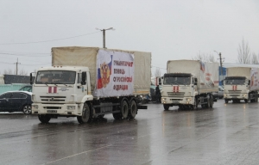](http://www.mchsmedia.ru/news/image/6659712)Фото: пресс-служба МЧС России

8 марта из Ростовской области в Донецкую и Луганскую Народные Республики прибыли колонны Донского спасательного центра МЧС России. 25 машин доставили 220 тонн гуманитарной помощи жителям Донбасса. Из 220 тонн гуманитарной помощи - 10 тонн это продукты питания, детская гигиена, одежда, бытовая техники и мебель адресно предназначенная для онкобольных детей, находящихся на лечении в Луганской республиканской детской туберкулёзной больнице. С территории Крыма в Каховку Херсонской области Украины прибыла гуманитарная колонна МЧС России из 10 автомобилей. Она доставила порядка 90 тонн груза.

Как поясняют в ГУ МЧС России по Белгородской области, в село Липцы Харьковской области из Белгорода 14 грузовиками МЧС России доставлена 121 тонна гуманитарной помощи. В составе грузов - продукты питания, предметы первой необходимости и бытовая химия.

Транспортировка осуществляется в соответствии с международным законодательством по доставке гуманитарных грузов. Благодаря слаженной работе пограничных и таможенных органов, а также помощи Минобороны России в обеспечении безопасности груза, гуманитарные колонны МЧС России в кратчайшие сроки прибыли к назначенным местам разгрузки.  
  
Материал взят с портала [МЧС Медиа](http://www.mchsmedia.ru/news/item/6659712/)

[**http://www.mchsmedia.ru/news/item/6659712/**](http://www.mchsmedia.ru/news/item/6659712/)

**mirbelogorya.ru**

## [Белгородские операторы линии «122» готовы ответить на вопросы по поводу прибывших жителей Украины и Донбасса](https://mirbelogorya.ru/region-news/61-belgorodskaya-oblast-news/46538-belgorodskie-operatory-linii-122-gotovy-otvetit-na-voprosy-po-povodu-pribyvshikh-zhitelej-ukrainy-i-donbassa.html)

Раздел: [Белгородская область](https://mirbelogorya.ru/region-news/61-belgorodskaya-oblast-news.html)

Опубликовано: 09.03.2022 12:43

Автор: Дмитрий Пиня

Белгородские операторы линии «122» готовы ответить на вопросы по поводу прибывших жителей Украины и Донбасса. Звонки принимаются ежедневно с 8 до 18 часов.

Специалисты дадут пояснения гостям с Донбасса, гражданам Украины и белгородцам о выехавших оттуда родственниках.

Операторы кол-центра дадут пояснения по вопросам организации размещения, оформления необходимых документов, оказания медицинской помощи, получения положенных выплат и др. Также сориентируют жителей региона, которые хотят оказать жителям Донбасса гуманитарную помощь. Пункты сбора размещены в администрациях всех районов и городских округов региона.

«Операторы примут звонок, зафиксируют всю информацию, по возможности ответят сразу. Если ответа готового у оператора нет, он перенаправит информацию о поступившем звонке, и уже профильный специалист перезвонит тому, кто обратился», – отметила руководитель МФЦ Белгородской области **Олеся Митякина**.

[**https://mirbelogorya.ru/region-news/61-belgorodskaya-oblast-news/46538-belgorodskie-operatory-linii-122-gotovy-otvetit-na-voprosy-po-povodu-pribyvshikh-zhitelej-ukrainy-i-donbassa.html**](https://mirbelogorya.ru/region-news/61-belgorodskaya-oblast-news/46538-belgorodskie-operatory-linii-122-gotovy-otvetit-na-voprosy-po-povodu-pribyvshikh-zhitelej-ukrainy-i-donbassa.html)

## [За минувшие выходные в Белгородскую область прибыло 625 жителей Донбасса и Украины](https://mirbelogorya.ru/region-news/61-belgorodskaya-oblast-news/46554-za-minuvshie-vykhodnye-v-belgorodskuyu-oblast-pribylo-625-zhitelej-donbassa-i-ukrainy.html)

Раздел: [Белгородская область](https://mirbelogorya.ru/region-news/61-belgorodskaya-oblast-news.html)

Опубликовано: 09.03.2022 18:24

Автор: Дмитрий Пиня

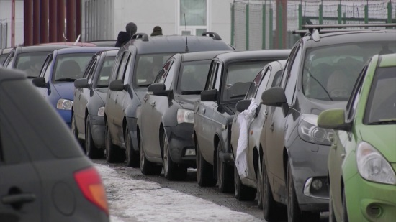Фото: Мир Белогорья 625 жителей ДНР, ЛНР и граждан Украины прибыли в Белгородскую область за минувшие выходные. Все они пересекли границу самостоятельно в организованных пунктах пропуска.

С 22 февраля в регион прибыло 2 532 жителя с Донбасса и Украины, в их числе – 1 114 женщин и 899 детей. Большая часть приехала на личном автотранспорте.

910 человек находятся в пунктах временного размещения, 1 154 – поселились у родственников или знакомых, 468 – снимают жильё.

Напомним, что в Белгородской области работают 7 пунктов пропуска: в Белгородском, Ровеньском, Краснояружском районах и в Грайворонском, Валуйском, Шебекинском горокругах.

[**https://mirbelogorya.ru/region-news/61-belgorodskaya-oblast-news/46554-za-minuvshie-vykhodnye-v-belgorodskuyu-oblast-pribylo-625-zhitelej-donbassa-i-ukrainy.html**](https://mirbelogorya.ru/region-news/61-belgorodskaya-oblast-news/46554-za-minuvshie-vykhodnye-v-belgorodskuyu-oblast-pribylo-625-zhitelej-donbassa-i-ukrainy.html)

## [В Белгородскую область въехало более ста машин с беженцами с Украины](https://mirbelogorya.ru/region-news/61-belgorodskaya-oblast-news/46549-v-belgorodskuyu-oblast-v-ekhalo-bolee-sta-mashin-s-bezhentsami-s-ukrainy.html)

Раздел: [Белгородская область](https://mirbelogorya.ru/region-news/61-belgorodskaya-oblast-news.html)

Опубликовано: 09.03.2022 17:36

Автор: Наталья Войтенко

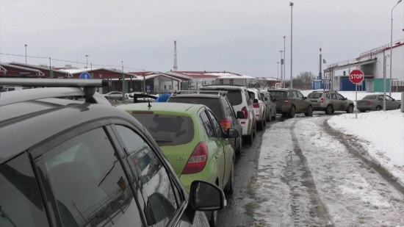Фото: Мир Белогорья В минувшие выходные в Белгородскую область по зелёному коридору, организованному Россией, начали приезжать беженцы с Украины. Более ста машин прибыли на пограничный пункт пропуска «Нехотеевка» в течение нескольких часов.

На пограничном пункте пропуска «Нехотеевка» после объявления об открытии зелёных коридоров, выстроилась вереница легковых автомобилей. Мирные жители спешат выехать в Россию из зоны боевых действий. Родителям пришлось увозить детей от обстрелов со стороны украинских военных.

«Мы ехали, конечно, с трудом, переживали, как говорится, чтобы свои в спину не ударили. Это самое страшное, у меня остались родители там. Никому не пожелаю, чтобы разлучать родителей по такому поводу», – говорит уехавшая с Украины **Анастасия**.

До пункта пропуска колонну довели военнослужащие российской армии и пограничники, но и здесь эвакуированных мирных жителей не бросили. На месте помогают волонтеры. Прямо на КПП для женщин с детьми развернут пункт обогрева. Горячий чай, продукты в дорогу и даже игрушки для малышей. Почувствовав себя в безопасности, гости из соседней страны, эмоций уже не сдерживают. Говорят боялись ехать, но и остаться под обстрелами не могли.

Харьковчан в очереди мало. Те, кому чудом удалось выбраться из города рассказывают, что выехать из Харькова сейчас практически невозможно, не выпускают.

«Если в Украине смотреть в интернете, то там ничего не написано. С российской стороны написано: «пожалуйста, приезжайте», а вот на украинской ничего», – рассказывает беженец из Украины **Дмитрий**.

В Белгородской области готовы дать убежище и обеспечить безопасность всем, кому это потребуется. Но для многих пребывающих - это не конечная станция. После пересечения границы они продолжают свой путь дальше.

[**https://mirbelogorya.ru/region-news/61-belgorodskaya-oblast-news/46549-v-belgorodskuyu-oblast-v-ekhalo-bolee-sta-mashin-s-bezhentsami-s-ukrainy.html**](https://mirbelogorya.ru/region-news/61-belgorodskaya-oblast-news/46549-v-belgorodskuyu-oblast-v-ekhalo-bolee-sta-mashin-s-bezhentsami-s-ukrainy.html)

**moe-belgorod.ru**

# Белгородская область готова к работе гуманитарных коридоров из Харькова и Сум

Пункты могут принять 17 700 человек, но пока они не заполнены даже на 15%

10:00, сегодня

МОЁ! Online

[Официально](https://moe-belgorod.ru/news/75)

[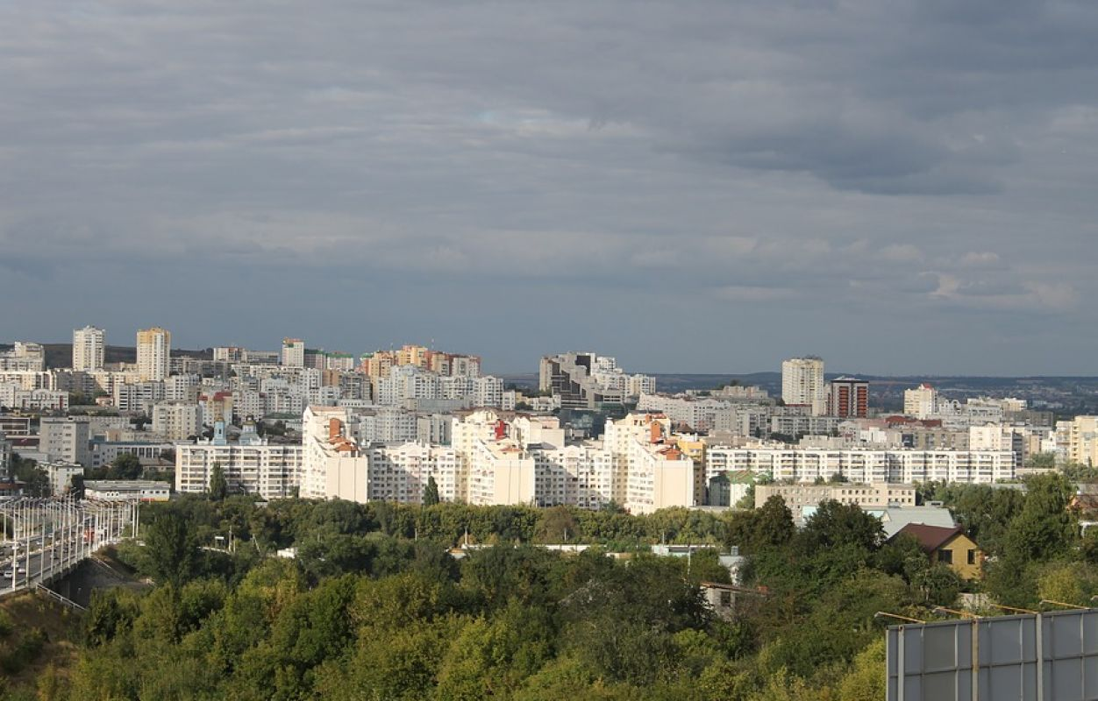](https://moe-belgorod.ru/media_new/1/8/0/9/6/6/6/material_1119374/original_photo-thumb_1920.jpg)

Белгородская область готова к работе гуманитарных коридоров

Гуманитарные коридоры организованы из Харькова через Нехотеевку в Белгород. Из Сум один маршрут по договорённости с правительством Курской области организован через Суджу, затем в Белгород. Второй включает Сумы, Голубовку, Ромны, Лохвицу, Лубны, Полтаву. Далее эвакуированных отправят авиационным, железнодорожным и автомобильным транспортом в избранные пункты назначения или пункты временного размещения.  
  
Всего таких коридоров 6: один из Киева в Гомель; два из Мариуполя в Запорожье и Ростов-на-Дону; один из Харькова в Белгород; два из Сум в Белгород и Полтаву.  
Однако, как сообщили в Минобороны РФ , из десяти предложенных гуманитарных коридоров из городов Украины украинские власти пока подтвердили только один — из Сум в Полтаву. Так что на Белгородчину харьковчане и сумчане добираются на свой страх и риск.

Всего в Белгороде сейчас работает более 20 пунктов временного размещения для тех, кто покинул зону специальной военной операции по защите Донбасса. В общей сложности все пункты могут принять 17 700 человек, но пока они не заполнены даже на 15%.  
  
[**https://moe-belgorod.ru/news/ofitsialno/1119374**](https://moe-belgorod.ru/news/ofitsialno/1119374)

# Под Белгородом столкнулись иномарка и автобус

Водители не поделили въезд на улицу Щорса

11:35, сегодня

МОЁ! Online

[Происшествия](https://moe-belgorod.ru/news/1)

[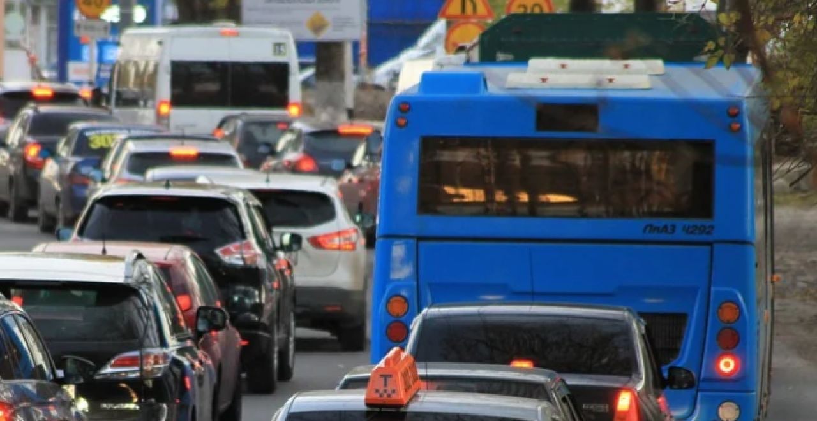](https://moe-belgorod.ru/media_new/1/8/0/9/6/9/3/material_1119390/original_photo-thumb_1920.jpg)

Под Белгородом столкнулись иномарка и автобус

В Белгородской области случилась авария с участием автобуса. Об этом сообщает пресс-служба регионального УМВД.

По данным ведомства, инцидент произошел 8 марта в 16:10 за перекрестком, который ведет из Дубового в областной центр. На улице Щорса 56-летняя автомобилистка на «Опеле» решила перестроиться, но не пропустила попутный автобус.

В аварии пострадал один человек. Травмы получила 49-летняя пассажирка автобуса. Водителям пришлось объезжать аварию по выделенке, поскольку участники происшествия частично перекрыли дорогу.   
[**https://moe-belgorod.ru/news/incidents/1119390**](https://moe-belgorod.ru/news/incidents/1119390)

# В Белгородской области в столкновении двух авто пострадала девушка

Иномарка протаранила отечественную легковушку во время разворота

14:56, сегодня

МОЁ! Online

[Происшествия](https://moe-belgorod.ru/news/1)

[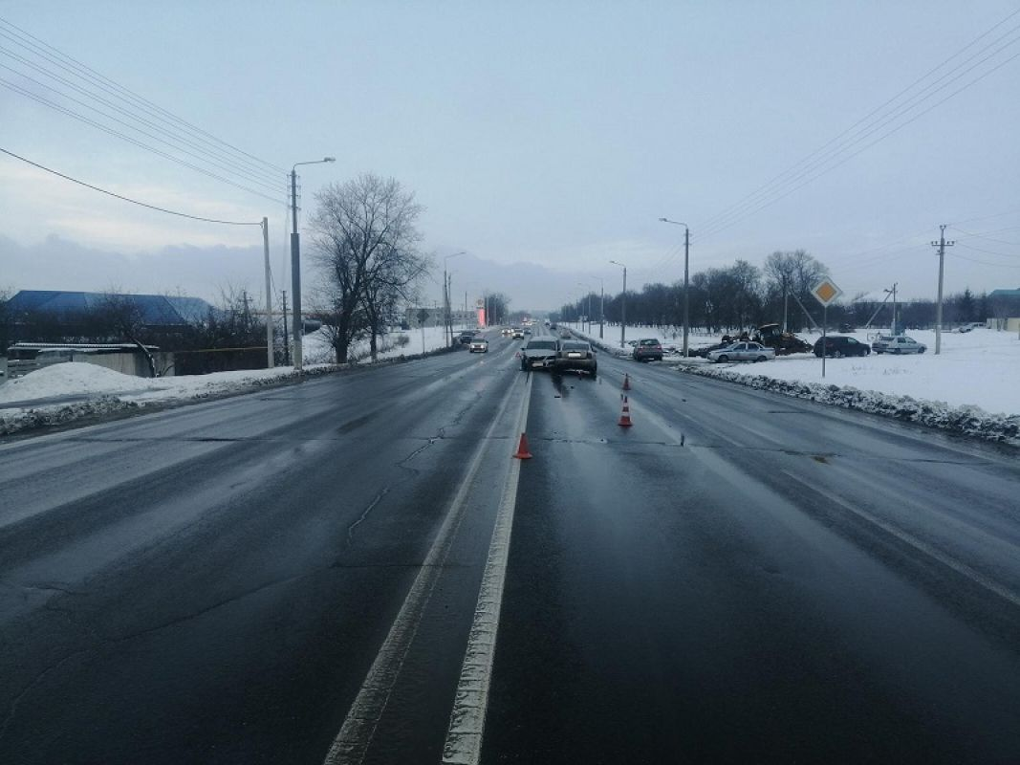](https://moe-belgorod.ru/media_new/1/8/0/9/7/2/7/material_1119412/original_photo-thumb_1920.jpg)

В Белгородской области в столкновении двух авто пострадала девушка

В Белгородской области в столкновении двух автомобилей пострадала девушка. Об этом сообщает пресс-служба регионального УМВД.

По данным источника, инцидент произошел 8 марта в Яковлевском горокруге. В 17:20 33-летний водитель автомобиля «Фольксваген Пассат» во время разворота не уступил дорогу автомобилю «Лада Ларгус», которым управлял 73-летний мужчина. Избежать удара оба автомобилиста не успели.

Травмы получили двое. Пострадавшими стали водитель отечественного авто и пассажирка иномарки.   
[**https://moe-belgorod.ru/news/incidents/1119412**](https://moe-belgorod.ru/news/incidents/1119412)

# В разгар марта в Белгород придет январский мороз

Погода испортится 10 марта

15:28, сегодня

МОЁ! Online

[Погода](https://moe-belgorod.ru/news/41)

[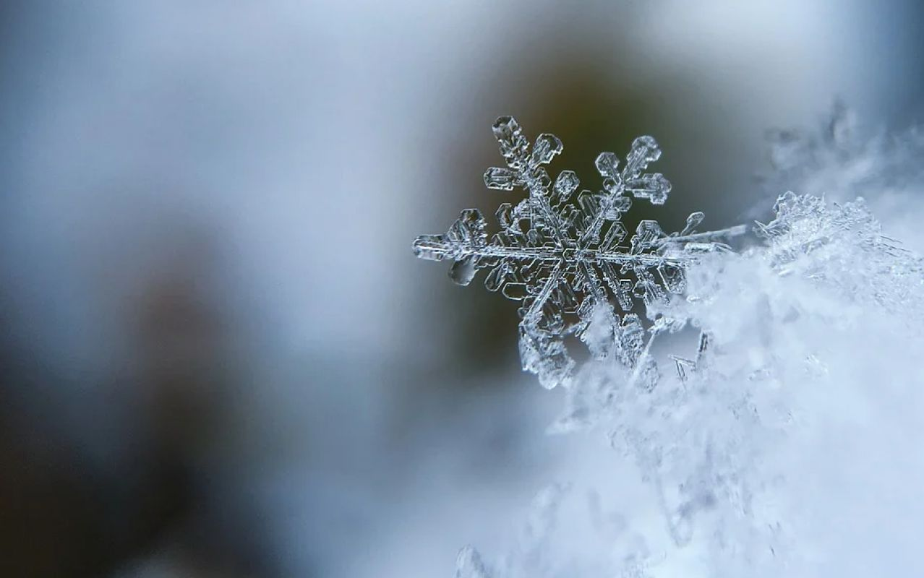](https://moe-belgorod.ru/media_new/1/8/0/9/7/4/0/material_1119425/original_photo-thumb_1920.jpg)

В разгар марта в Белгород придет январский мороз

В Белгородскую область в разгар первого весеннего месяца придет январский мороз. Об этом предупреждает пресс-служба регионального ГУ МЧС.

По данным источника, погода испортится завтра, 10 марта. Так, в ночные часы ждем до 15 градусов мороза. Днем потеплеет до -10, возможен небольшой снег. Ветер будет дуть со скоростью 17 метров в секунду.

Сотрудники МЧС вновь обращают внимание граждан на правила противопожарной безопасности. Людей просят пользоваться только исправными отопительными приборами, не перегружать сеть и выключать их при выходе из дома.   
[**https://moe-belgorod.ru/news/weather/1119425**](https://moe-belgorod.ru/news/weather/1119425)

# Белгородская служба «122» начнет давать консультации по беженцам

Жителям ЛДНР и Украины расскажут, какие меры поддержки предусмотрены, а белгородцам помогут найти родственников

17:28, сегодня

МОЁ! Online

0

[Официально](https://moe-belgorod.ru/news/75)

34

* [](https://moe-belgorod.ru/media_new/1/8/0/9/7/5/6/material_1119434/original_photo-thumb_1920.jpg)

Фото: pixabay.com

Белгородская служба «122» начнет давать консультации по беженцам

В Белгородской области операторы «122» начнут давать консультации относительно беженцев. Об этом сообщает пресс-служба правительства региона.

По данным источника, позвонить по этому номеру могут как вынужденно покинувшие свои дома жители Украины и ЛДНР, так и белгородцы. Первым операторы дадут пояснения по вопросам размещения, оформления документов и оказания медицинской помощи, получения выплат. Белгородцам подскажут, как оказать помощь беженцам, а также предоставят информацию о покинувших соседнее государство родственниках. Звонки принимают с 8:00 до 18:00.

 «Операторы примут звонок, зафиксируют всю информацию, по возможности ответят сразу. Если ответа готового у оператора нет, он перенаправит информацию о поступившем звонке, и уже профильный специалист перезвонит тому, кто обратился», – отметила руководитель МФЦ Белгородской области Олеся Митякина.

Отметим, что колл-центр запустили в разгар коронавируса. Ранее операторы консультировали только по вопросам, касающимся инфекции, передавали запросы на вызов врачей на дом и соединяли с врачами для дистанционной консультации.   
Подробнее: <https://moe-belgorod.ru/news/ofitsialno/1119434>

# Белгородская служба «122» начнет давать консультации по беженцам

Жителям ЛДНР и Украины расскажут, какие меры поддержки предусмотрены, а белгородцам помогут найти родственников

17:28, сегодня

МОЁ! Online

[Официально](https://moe-belgorod.ru/news/75)

[](https://moe-belgorod.ru/media_new/1/8/0/9/7/5/6/material_1119434/original_photo-thumb_1920.jpg)

Белгородская служба «122» начнет давать консультации по беженцам

В Белгородской области операторы «122» начнут давать консультации относительно беженцев. Об этом сообщает пресс-служба правительства региона.

По данным источника, позвонить по этому номеру могут как вынужденно покинувшие свои дома жители Украины и ЛДНР, так и белгородцы. Первым операторы дадут пояснения по вопросам размещения, оформления документов и оказания медицинской помощи, получения выплат. Белгородцам подскажут, как оказать помощь беженцам, а также предоставят информацию о покинувших соседнее государство родственниках. Звонки принимают с 8:00 до 18:00.

 «Операторы примут звонок, зафиксируют всю информацию, по возможности ответят сразу. Если ответа готового у оператора нет, он перенаправит информацию о поступившем звонке, и уже профильный специалист перезвонит тому, кто обратился», – отметила руководитель МФЦ Белгородской области Олеся Митякина.

Отметим, что колл-центр запустили в разгар коронавируса. Ранее операторы консультировали только по вопросам, касающимся инфекции, передавали запросы на вызов врачей на дом и соединяли с врачами для дистанционной консультации.   
[**https://moe-belgorod.ru/news/ofitsialno/1119434**](https://moe-belgorod.ru/news/ofitsialno/1119434)

**31.мвд.рф**

# Информация о ДТП на территории Белгородской области

Сегодня 09:10

8 марта на дорогах региона совершено 3 дорожно-транспортных происшествия, в результате которых 4 человека получили телесные повреждения.

**Вид ДТП:**

- столкновение – 3.

**Яковлевкий городской округ**

По предварительным данным, в 17 часов 20 минут на 649 км 33-летний водитель, управляя автомобилем «Фольксваген Пассат», двигаясь со стороны г. Белгорода в направление г. Строитель, при совершении маневра «разворот» не предоставил преимущество автомобилю «Лада Ларгус», под управлением 73-летнего водителя, двигавшегося в попутном направлении. В результате ДТП 26-летняя пассажирка автомобиля «Фольксваген» и водитель автомобиля «Лада Ларгус» получили телесные повреждения.

**Белгородский район**

По предварительным данным, около 16 часов 10 минут в районе дома №64 по ул. Щорса 56-летняя женщина, управляя автомобилем «Опель Корса», двигаясь со стороны п. Дубовое в направлении ул. Есенина, при перестроении не предоставила преимущество, двигавшемуся в попутном направлении автобусу «ЛиАЗ» под управлением 44-летнего водителя. В результате столкновения 49-летняя пассажирка автобуса получила телесные повреждения.

**Алексеевский городской округ**

По предварительным данным, около 19 часов 45 минут в г. Алексеевка в районе д.№50 по ул. Ст. Разина 30-летний водитель, управляя автомобилем «ВАЗ 21074», не выдержал безопасный боковой интервал до двигавшегося во встречном направлении автомобилем «Хендай Акцент» под управлением 34-летней женщины. В результате ДТП водитель автомобиля «Хендай Акцент» получила телесные повреждения.

[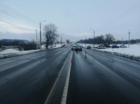](https://static.mvd.ru/upload/site34/document_images/DTP_1(29)-800x600.jpg)[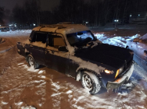](https://static.mvd.ru/upload/site34/document_images/DTP_2(49)-800x600.jpg)

[**https://31.xn--b1aew.xn--p1ai/news/item/28903745/**](https://31.xn--b1aew.xn--p1ai/news/item/28903745/)

## гибдд.рф

## Информация о ДТП на территории Белгородской области

Март, 09  09:00

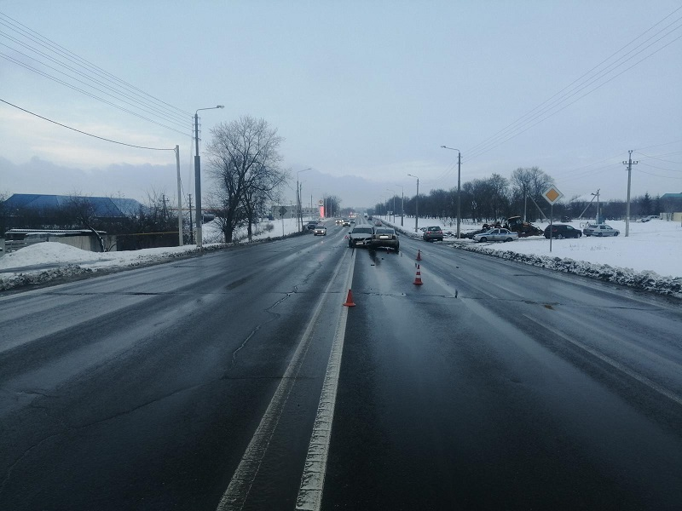

8 марта на дорогах региона совершено 3 дорожно-транспортных происшествия, в результате которых 4 человека получили телесные повреждения.

**Вид ДТП:**

- столкновение – 3.

**Яковлевкий городской округ**

По предварительным данным, в 17 часов 20 минут на 649 км 33-летний водитель, управляя автомобилем «Фольксваген Пассат», двигаясь со стороны г. Белгорода в направление г. Строитель, при совершении маневра «разворот» не предоставил преимущество автомобилю «Лада Ларгус», под управлением 73-летнего водителя, двигавшегося в попутном направлении. В результате ДТП 26-летняя пассажирка автомобиля «Фольксваген» и водитель автомобиля «Лада Ларгус» получили телесные повреждения.

**Белгородский район**

По предварительным данным, около 16 часов 10 минут в районе дома №64 по ул. Щорса 56-летняя женщина, управляя автомобилем «Опель Корса», двигаясь со стороны п. Дубовое в направлении ул. Есенина, при перестроении не предоставила преимущество, двигавшемуся в попутном направлении автобусу «ЛиАЗ» под управлением 44-летнего водителя. В результате столкновения 49-летняя пассажирка автобуса получила телесные повреждения.

**Алексеевский городской округ**

По предварительным данным, около 19 часов 45 минут в г. Алексеевка в районе д.№50 по ул. Ст. Разина 30-летний водитель, управляя автомобилем «ВАЗ 21074», не выдержал безопасный боковой интервал до двигавшегося во встречном направлении автомобилем «Хендай Акцент» под управлением 34-летней женщины. В результате ДТП водитель автомобиля «Хендай Акцент» получила телесные повреждения.

## галерея

[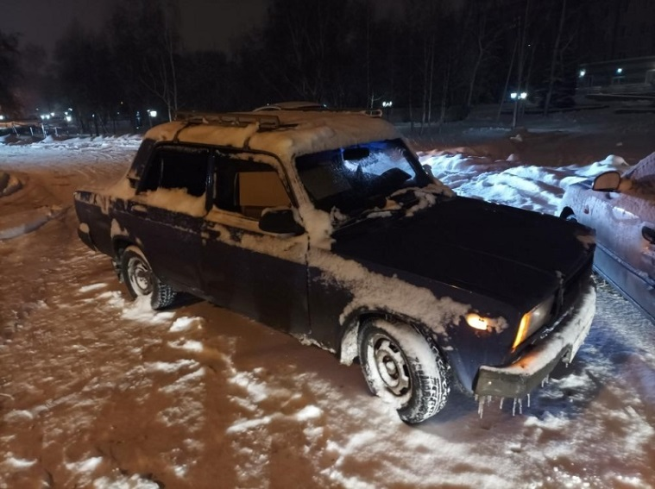](https://static.mvd.ru/upload/site34/document_images/DTP_2(48).jpg)

## <https://xn--90adear.xn--p1ai/r/31/news/item/28903379>

## belregion.ru

# 625 жителей ДНР, ЛНР, а также граждан Украины прибыли в Белгородскую область за минувшие выходные

Все они пересекли границу самостоятельно в организованных пунктах пропуска

9 марта 2022 15:52

Всего с 22 февраля в Белгородскую область прибыло 2532 жителя ДНР, ЛНР, граждан Украины, которые были вынуждены оставить дома. В их числе – 1114 женщин (8 беременных) и 899 детей (183 из них младше 4 лет). Большая часть приехала на личном автотранспорте.

910 человек сегодня находятся в пунктах временного размещения, 1154 – поселились у родственников или знакомым, 468 – снимают жильё.

Напомним, в Белгородской области на границе с Украиной работают семь пунктов пропуска: в Белгородском районе – МАПП Нехотеевка, в Шебекинском городском округе – МАПП Шебекино; в Грайворонском – МАПП Грайворон; в Краснояружском районе – ДАПП Колотиловка; в Валуйском городском округе – ДАПП Вериговка и ДАПП Логачёвка; в Ровеньском районе – МАПП Ровеньки. Пересечение границы возможно как на автомобиле, так и в пешем порядке.

Источник: Администрация Губернатора Белгородской области

## <https://belregion.ru/press/news/index.php?ID=69845>

# Операторы линии 122 в Белгородской области готовы ответить на все вопросы по поводу прибывших в регион жителей ДНР, ЛНР и граждан Украины

Звонки принимаются ежедневно с 8 до 18 часов

9 марта 2022 12:09

Специалисты дадут пояснения как вынужденно покинувшим Донбасс жителям, прибывшим на территорию нашего региона, а также гражданам Украины, так и белгородцам, которых интересует информация о выехавших оттуда родственниках.

Операторы колл-центра дадут пояснения по вопросам организации размещения, оформления необходимых документов, оказания медицинской помощи, получения положенных выплат и др.

«Операторы примут звонок, зафиксируют всю информацию, по возможности ответят сразу. Если ответа готового у оператора нет, он перенаправит информацию о поступившем звонке, и уже профильный специалист перезвонит тому, кто обратился», – отметила руководитель МФЦ Белгородской области Олеся Митякина.

Сориентируют операторы и жителей региона, которые хотят оказать жителям Донбасса гуманитарную помощь. Пункты сбора размещены в администрациях всех районов и городских округов региона.

Источник: министерство цифрового развития Белгородской области

## <https://belregion.ru/press/news/index.php?ID=69816>

**oskolregion.ru**

# СОТРУДНИК ОЭМК ВМЕСТЕ С ДРУГОМ СПАСЛИ ДВУХ ДЕТЕЙ

23 февраля, когда страна отмечала День защитника Отечества, двое жителей Старого Оскола спасли двух 13-летних мальчишек, провалившихся под лёд. Герои решили держать это в секрете, но в редакцию позвонили очевидцы.

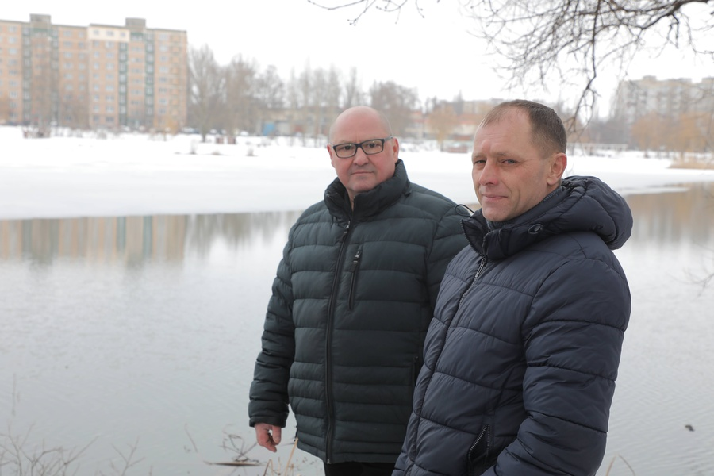

23 февраля начальник участка шаропрокатного стана сортопрокатного цеха №1 Оскольского электрометаллургического комбината им. А. А. Угарова Константин Рогов приехал в гости к Юрию Пахомову (кстати, тоже бывшему работнику комбината) после рабочей смены – около 13 часов. Мужчины сразу отправились в гараж ремонтировать машину. В доме осталась жена Юрия.

– Лена занималась домашними делами, – рассказывает Пахомов. – Подошла к окну и увидела, что два мальчика идут недалеко от берега по замёрзшему Гуменскому водохранилищу. Внезапно один из них провалился под лёд...

Елена сразу же бросилась к мужу в гараж. Мужчины среагировали мгновенно. Константин крикнул мальчишкам, что идёт на помощь и бросился в воду. Юрий сбегал за деревянным брусом и бросил его в воду детям. Мальчики крепко за него ухватились. Константин добрался до них, ломая лёд руками, и потащил спасительную деревяшку к берегу. Соседи принесли Юрию ещё один брусок, его мужчина протянул другу.

– Ребята нашли в себе силы схватиться за первую палку, – говорит Константин Рогов. – Я, сколько мог, двигался в сторону берега. Но из-за холодной воды уже начал терять ощущение своего тела, и тут мне на помощь пришёл друг. Думаю, он спас и мою жизнь тоже: в одиночку я бы вряд ли справился.

Пока герои одевались и грелись у печки, Елена отвела мальчишек к себе домой. Отогрела в горячей ванне, переодела в сухое, напоила чаем и дозвонилась одной из мам. В телефонном разговоре сообщила, что ребята сильно промокли и им нужна сменная одежда. Вскоре оба мальчика были дома.

– Мы никогда не забудем, что сделали для наших детей эти мужчины, – говорит мама одного из ребят Светлана.

– Да ну, какой ещё героизм! – машет рукой Константин. – Мы просто сделали то, что должны были сделать. По-другому никак.

[**https://oskolregion.ru/press-centr/sotrudnik-oemk-vmeste-s-drugom-spasli-dvuh-detej/**](https://oskolregion.ru/press-centr/sotrudnik-oemk-vmeste-s-drugom-spasli-dvuh-detej/)

**yakovl-adm.ru**

# НА ДНЯХ ПУНКТ ВРЕМЕННОГО ПРЕБЫВАНИЯ В СТРОИТЕЛЕ ПРИНЯЛ ПЕРВЫХ ЖИТЕЛЕЙ, ПРИБЫВШИХ ИЗ УКРАИНЫ

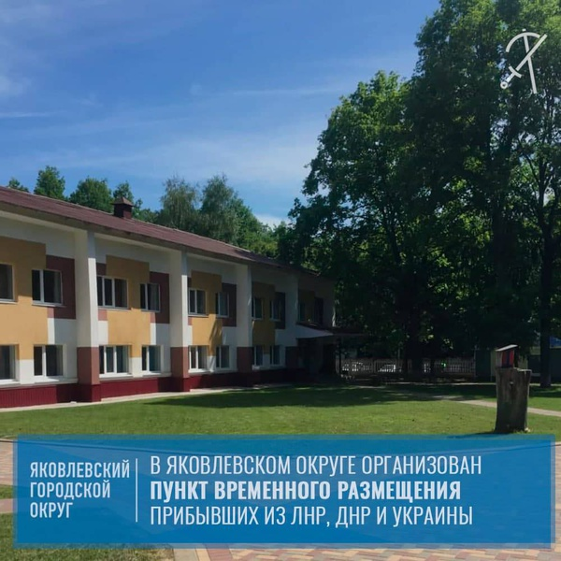

На данный момент в пункте уже 132 человека (есть дети, в том числе груднички), люди продолжают прибывать. Для граждан организовано горячее питание, медицинское обслуживание.

Также в округе продолжают свою работу пункты сбора гуманитарной помощи:

* в администрации Яковлевского городского округа по адресу: ул. Ленина, д. 16, телефон: 8 (47244) 6-92-63;
* в Комплексном центре социального обслуживания населения по адресу: город Строитель, переулок Октябрьский, д. 1, телефоны: 8 (47244) 5-01-02, 8 (47244) 5-62-55;
* а также в территориальных управлениях, адреса и телефоны – по ссылке https://yakovl-adm.ru/o-rajone/poseleniya/

Напоминаем, гражданам, покинувших территорию ЛНР, ДНР и Украины и самостоятельно прибывающим на территорию Яковлевского городского округа, в первую очередь необходимо обращаться в межрайонный отдел УФМС России по Белгородской области в г. Строитель по адресу: ул. Ленина, д. 16а, телефоны: 8 (47244) 5-01-54, 8 (47244) 5-07-45. При возникающих вопросах регистрации, размещения и оказания помощи, постоянно работает телефон +7 (47244) 6-93-77.

[**https://www.yakovl-adm.ru/press-centr/na-dnyah-punkt-vremennogo-prebyvaniya-v-stroitele-/**](https://www.yakovl-adm.ru/press-centr/na-dnyah-punkt-vremennogo-prebyvaniya-v-stroitele-/)

**go31.ru**

# Сотрудник ОЭМК вместе с другом спасли двух детей

23 февраля старооскольцы спасли двух 13-летних мальчишек, провалившихся под лёд. Герои решили держать это в секрете, но, благодаря очевидцам, эта история стала достоянием общественности.

В тот день начальник участка шаропрокатного стана сортопрокатного цеха №1 Оскольского электрометаллургического комбината им. А. А. Угарова **Константин Рогов** приехал в гости к **Юрию Пахомову** (кстати, тоже бывшему работнику комбината) после рабочей смены – около 13 часов. Мужчины сразу отправились в гараж ремонтировать машину. В доме осталась жена Юрия.

*Лена занималась домашними делами. Подошла к окну и увидела, что два мальчика идут недалеко от берега по замёрзшему Гуменскому водохранилищу. Внезапно один из них провалился под лёд...,*

– рассказал Юрий Пахомов

Елена сразу же бросилась к мужу в гараж. Мужчины среагировали мгновенно. Константин крикнул мальчишкам, что идёт на помощь и бросился в воду. Юрий сбегал за деревянным брусом и бросил его в воду детям. Мальчики крепко за него ухватились. Константин добрался до них, ломая лёд руками, и потащил спасительную деревяшку к берегу. Соседи принесли Юрию ещё один брусок, его мужчина протянул другу.

*Ребята нашли в себе силы схватиться за первую палку. Я, сколько мог, двигался в сторону берега. Но из-за холодной воды уже начал терять ощущение своего тела, и тут мне на помощь пришёл друг. Думаю, он спас и мою жизнь тоже: в одиночку я бы вряд ли справился,*

– поведал Константин Рогов

Пока герои одевались и грелись у печки, Елена отвела мальчишек к себе домой. Отогрела в горячей ванне, переодела в сухое, напоила чаем и дозвонилась одной из мам. В телефонном разговоре сообщила, что ребята сильно промокли и им нужна сменная одежда. Вскоре оба мальчика были дома.

*Мы никогда не забудем, что сделали для наших детей эти мужчины,*

– сказала мама одного из ребят Светлана.

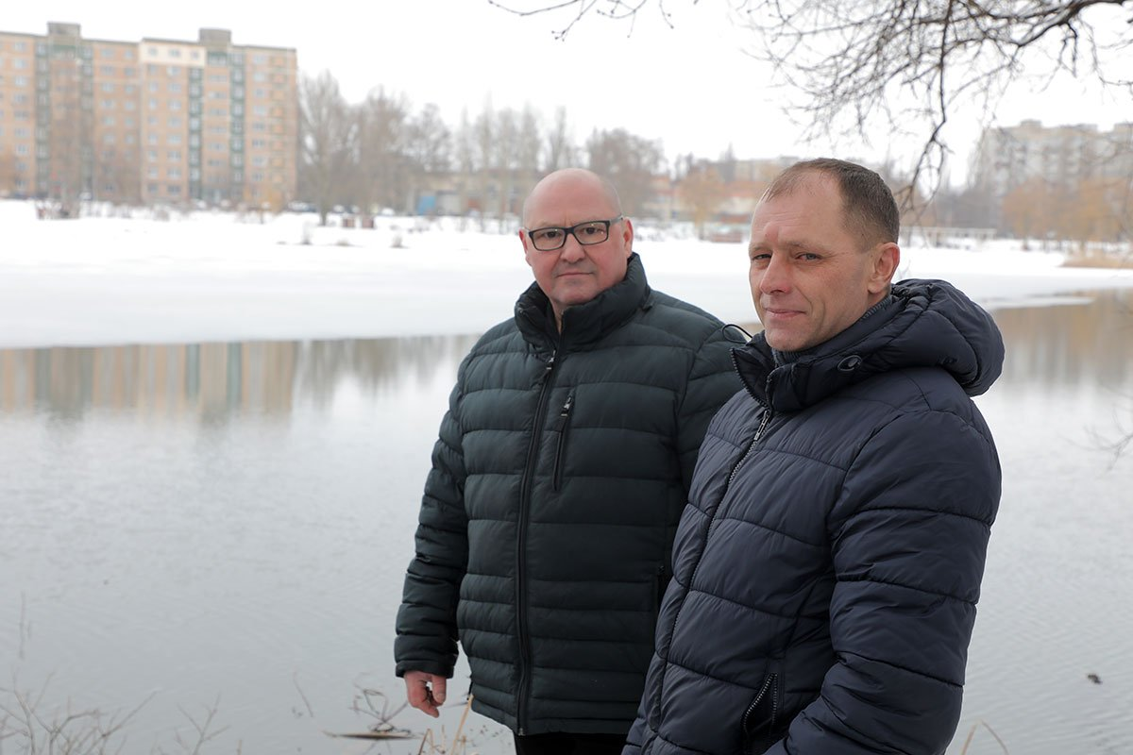

Спасатели, Фото: Валерий Воронов

*Да ну, какой ещё героизм! Мы просто сделали то, что должны были сделать. По-другому никак,*

– заметил Константин.

[**https://www.go31.ru/news/3346374/sotrudnik-oemk-vmeste-s-drugom-spasli-dvuh-detej**](https://www.go31.ru/news/3346374/sotrudnik-oemk-vmeste-s-drugom-spasli-dvuh-detej)

# 8 марта на пожаре погиб белгородец

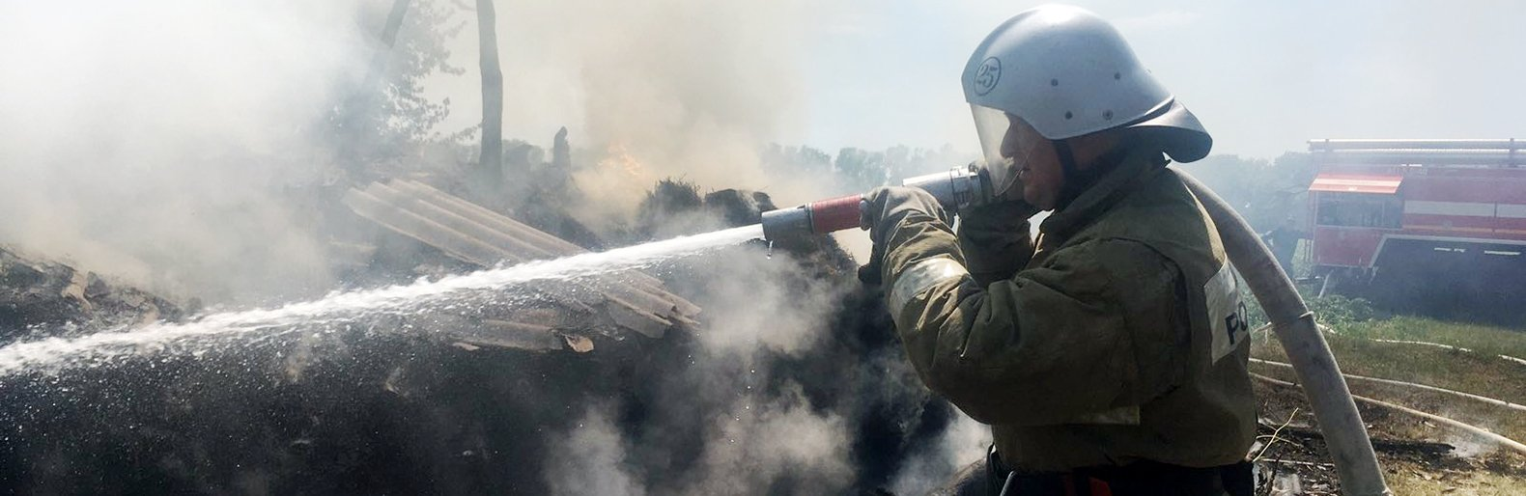

на пожаре, фото: ГУ МЧС по Белгородской области

Трагедия произошла в ***хуторе Новый Волоконовского района***.

Около семи часов утра **загорелся деревянный дом**. Пожар заметил очевидец, проживающий на соседней улице, и вызвал пожарных. Первыми к месту пожара прибыли члены добровольной команды села Тишанка и увидели, что из окна дома идет чёрный дым, вслед за добровольцами прибыл дежурный караул пожарно-спасательной части.

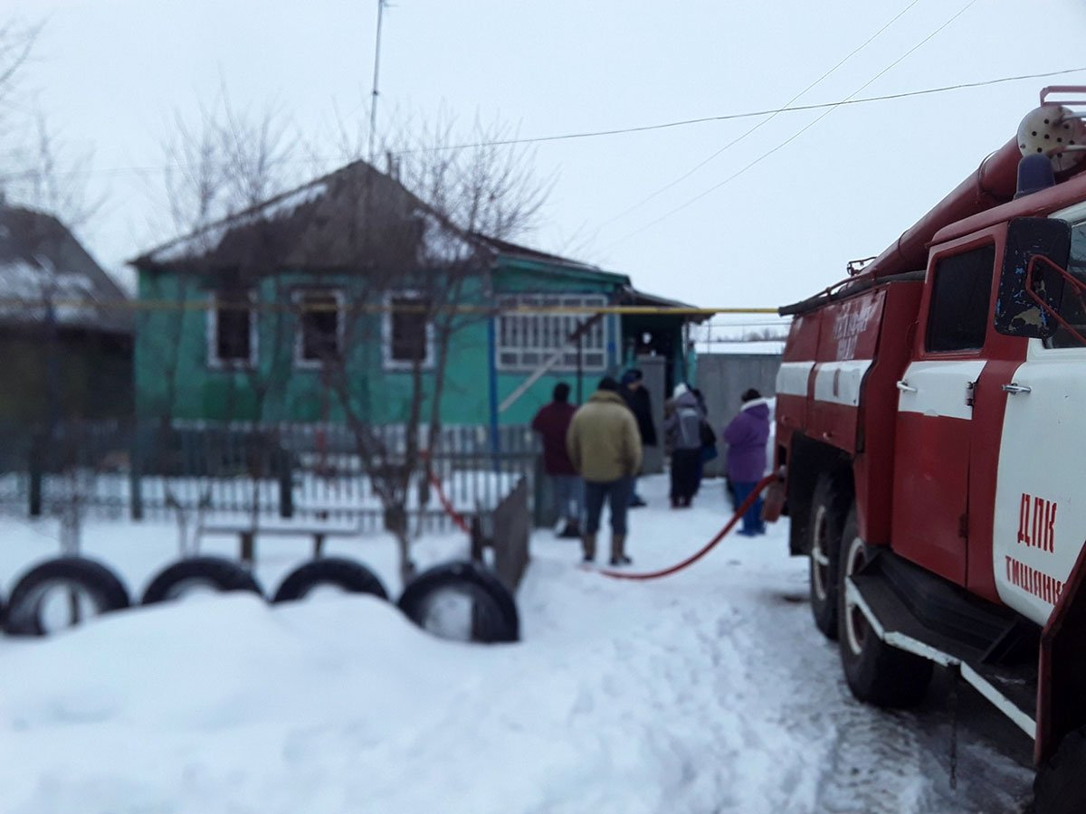

На пожаре, фото: ГУ МЧС по Белгородской области

Вместе погасили огонь и не допустили распространения пламени на всю площадь жилого дома. В результате происшествия, в одной из комнат огонь уничтожил мебель и вещи. К сожалению, в соседней комнате пожарные **обнаружили погибшего** 52-летнего сына хозяйки дома.

По предварительным данным, причиной пожара стало неосторожное обращение с огнем.

[**https://www.go31.ru/news/3346390/8-marta-na-pozare-pogib-belgorodec**](https://www.go31.ru/news/3346390/8-marta-na-pozare-pogib-belgorodec)

# Операторы белгородской линии 122 ответят на вопросы о беженцах из Донбасса

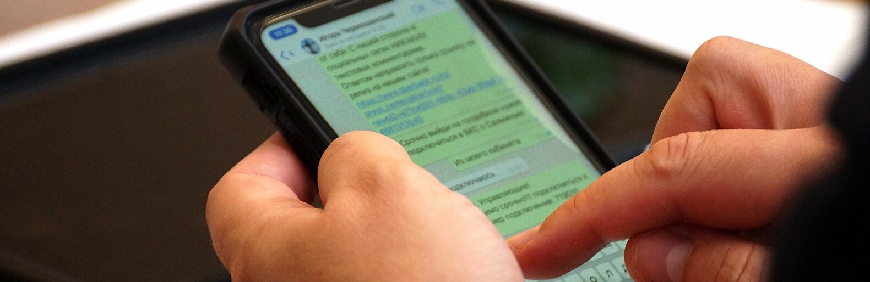

Фото: Сергей Егоров

Как сообщили в правительстве региона, звонки принимаются ежедневно с 8 до 18 часов.

Специалисты линии готовы помочь как беженцам с Донбасса и Украины, так и всем белгородцам, у которых есть вопросы по вывозу родственников. Операторы кол-центра расскажут об организации размещения, оформлении необходимых документов, оказании медицинской помощи и получении положенных выплат.

Готовы специалисты сориентировать и тех, кто хочет оказать жителям Донбасса гуманитарную помощь. А если у оператора не найдётся готового ответ, то он перенаправит звонящего к специалисту.

[**https://www.go31.ru/news/3346418/operatory-belgorodskoj-linii-122-otvetat-na-voprosy-o-bezencah-iz-donbassa**](https://www.go31.ru/news/3346418/operatory-belgorodskoj-linii-122-otvetat-na-voprosy-o-bezencah-iz-donbassa)

# Белгородец получил полгода строгого режима за поджог чужого авто

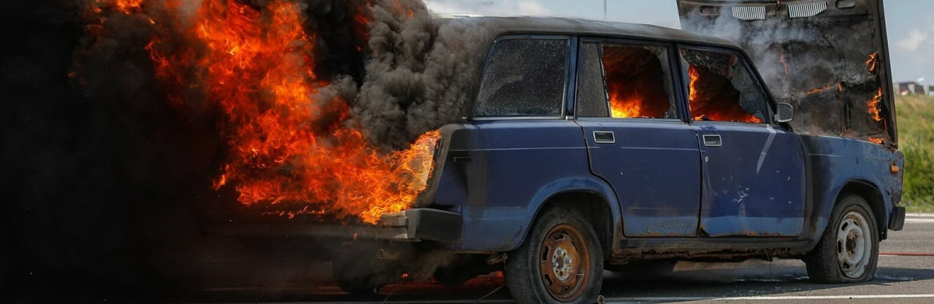

Фото: Антон Вергун

24 ноября 2020 года 35-летний мужчина поджог в Северном чужой ВАЗ. Как сообщили в прокуратуре, подсудимый понесёт наказание.

Преступление белгородец совершил из личной неприязни: мужчина облил автомобиль знакомго бензином и поджёг его. Огонь полностью уничтожил машину.

Суд согласился с мнением прокурора и назначил подсудимому наказание – полгода колонии строгого режима.

[**https://www.go31.ru/news/3346649/belgorodec-polucil-polgoda-strogogo-rezima-za-podzog-cuzogo-avto**](https://www.go31.ru/news/3346649/belgorodec-polucil-polgoda-strogogo-rezima-za-podzog-cuzogo-avto)

# 10 марта белгородцам обещают минус 10 и снегопад



Фото: Сергей Егоров

Ну что ж, вот уже и 8 Марта прошло, а весенняя погода, видимо, заблудилась в феврале. Настают по-настоящему зимние деньки. Это вполне заметно уже и сегодня, в среду, а завтра температура воздуха опустится ещё ниже.

Как заявляют синоптики Гидрометцентра, 10 марта белгородцев ожидает облачная погода. Следует ждать снегопада – вероятность осадков оценивается в 95 %. Ветер будет дуть с севера со скоростью 7 метров в секунду. Температура воздуха днём минус 10, ночью – до минус 11. Атмосферное давление удивительно точно попадёт в норму – 748 миллиметров ртутного столба.

Более долгосрочный прогноз предсказывает постепенное повышение температуры. Достигнет ли она весенней – покажет время.

Одевайтесь теплее. Удачи!

[**https://www.go31.ru/news/3346671/10-marta-belgorodcam-obesaut-minus-10-i-snegopad**](https://www.go31.ru/news/3346671/10-marta-belgorodcam-obesaut-minus-10-i-snegopad)

**interfax-russia.ru**

# Беженцы смогут получить информационную поддержку в колл-центре Белгородской области

Белгород. 9 марта. ИНТЕРФАКС-ЦЕНТР - Операторы линии 122 в Белгородской области готовы ответить на вопросы прибывших в регион жителей ДНР, ЛНР и граждан Украины, сообщила пресс-служба областного правительства в среду.

Специалисты колл-центра будут предоставлять информацию как прибывшим на территорию региона жителям Донбасса, а также гражданам Украины, так и белгородцам, которых интересует информация о выехавших оттуда родственниках.

Операторы также дадут пояснения по вопросам организации размещения, оформления необходимых документов, оказания медицинской помощи, получения положенных выплат и др.

"Операторы примут звонок, зафиксируют всю информацию, по возможности ответят сразу. Если ответа готового у оператора нет, он перенаправит информацию о поступившем звонке, и уже профильный специалист перезвонит тому, кто обратился", - приводит пресс-служба комментарий руководителя МФЦ Белгородской области Олеси Митякиной.

Звонки принимаются ежедневно с 8 до 18 часов.

В колл-центре сориентируют и жителей региона, которые хотят оказать беженцам гуманитарную помощь. Пункты сбора размещены в администрациях всех районов и городских округов региона.

Ранее сообщалось, что в Белгородской области созданы резервные пункты размещения для беженцев из Донбасса и Украины.

Только в Белгороде работает более 20 пунктов временного размещения для тех, кто покинул зону специальной операции по защите Донбасса. В общей сложности все ПВР могут принять 17 тыс. 700 человек. На данный момент они не заполнены даже на 15%.

[**https://www.interfax-russia.ru/center/news/bezhency-smogut-poluchit-informacionnuyu-podderzhku-v-koll-centre-belgorodskoy-oblasti**](https://www.interfax-russia.ru/center/news/bezhency-smogut-poluchit-informacionnuyu-podderzhku-v-koll-centre-belgorodskoy-oblasti)

# Более 600 беженцев прибыли в Белгородскую область за минувшие выходные

Белгород. 9 марта. ИНТЕРФАКС-ЦЕНТР - Белгородская область приняла за минувшие выходные еще 625 жителей ДНР, ЛНР, а также граждан Украины, сообщает пресс-служба областного правительства в среду.

"Все они пересекли границу самостоятельно в организованных пунктах пропуска", - отмечается в сообщении.

По информации облправительства, всего с 22 февраля в регион прибыло 2 тыс. 532 беженца, которые были вынуждены оставить свои дома.

"В их числе - 1 тыс. 114 женщин (8 беременных) и 899 детей (183 из них младше 4 лет). Большая часть приехала на личном автотранспорте. 910 человек сегодня находятся в пунктах временного размещения, 1 тыс. 154 - поселились у родственников или знакомых, 468 - снимают жилье", - говорится в пресс-релизе.

Как сообщалось, только в Белгороде работает более 20 пунктов временного размещения для тех, кто покинул Донбасс. В общей сложности все ПВР могут принять 17 тыс. 700 человек. На данный момент они не заполнены даже на 15%.

Также сообщалось, что в Белгородской области созданы резервные пункты размещения для беженцев из Донбасса и Украины.

Белгородская область принимает беженцев из Украины на семи пунктах пропуска, пересечение границы возможно как на автомобиле, так и в пешем порядке.

[**https://www.interfax-russia.ru/center/news/bolee-600-bezhencev-pribyli-v-belgorodskuyu-oblast-za-minuvshie-vyhodnye?utm\_source=yxnews&utm\_medium=desktop**](https://www.interfax-russia.ru/center/news/bolee-600-bezhencev-pribyli-v-belgorodskuyu-oblast-za-minuvshie-vyhodnye?utm_source=yxnews&utm_medium=desktop)

**oskol.city**

# Сотрудник ОЭМК вместе с другом спасли двух провалившихся под лёд детей

СЕГОДНЯ, 14:00 [В СТАРОМ ОСКОЛЕ И ОБЛАСТИ](https://oskol.city/news/in-stary-oskol-and-region/)

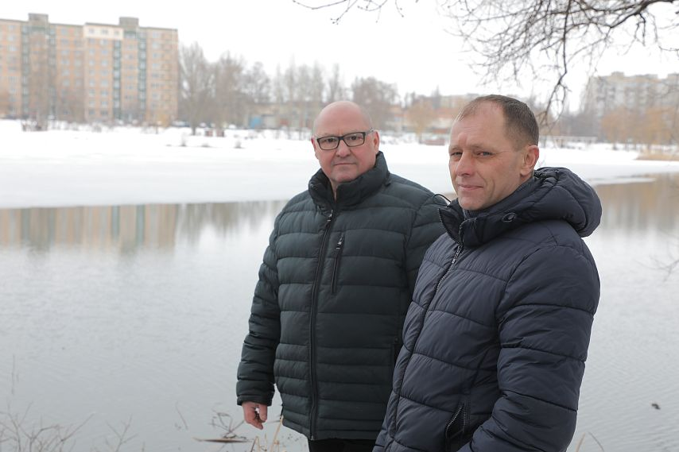

Фото:Валерий Воронов

**23 февраля, когда страна отмечала День защитника Отечества, двое жителей Старого Оскола спасли двух 13-летних мальчишек, провалившихся под лёд. Герои решили держать это в секрете, но в редакцию позвонили очевидцы.**

Начальник участка шаропрокатного стана сортопрокатного цеха №1 Оскольского электрометаллургического комбината им. А. А. Угарова Константин Рогов приехал в гости к Юрию Пахомову (кстати, тоже бывшему работнику комбината) после рабочей смены – около 13 часов. Мужчины сразу отправились в гараж ремонтировать машину. В доме осталась жена Юрия.

Лена занималась домашними делами. Подошла к окну и увидела, что два мальчика идут недалеко от берега по замёрзшему Гуменскому водохранилищу. Внезапно один из них провалился под лёд.  
  
– Юрий Пахомов.

Елена сразу же бросилась к мужу в гараж. Мужчины среагировали мгновенно. Константин крикнул мальчишкам, что идёт на помощь и бросился в воду. Юрий сбегал за деревянным брусом и бросил его в воду детям. Мальчики крепко за него ухватились. Константин добрался до них, ломая лёд руками, и потащил спасительную деревяшку к берегу. Соседи принесли Юрию ещё один брусок, его мужчина протянул другу.

Ребята нашли в себе силы схватиться за первую палку. Я, сколько мог, двигался в сторону берега. Но из-за холодной воды уже начал терять ощущение своего тела, и тут мне на помощь пришёл друг. Думаю, он спас и мою жизнь тоже: в одиночку я бы вряд ли справился.  
  
– Константин Рогов.

Пока герои одевались и грелись у печки, Елена отвела мальчишек к себе домой. Отогрела в горячей ванне, переодела в сухое, напоила чаем и дозвонилась одной из мам. В телефонном разговоре сообщила, что ребята сильно промокли и им нужна сменная одежда. Вскоре оба мальчика были дома.

Мы никогда не забудем, что сделали для наших детей эти мужчины.

– говорит мама одного из ребят Светлана.

Сами спасители героями себя не считают.

Да ну, какой ещё героизм! – машет рукой Константин. – Мы просто сделали то, что должны были сделать. По-другому никак.  
[**https://oskol.city/news/in-stary-oskol-and-region/84156/**](https://oskol.city/news/in-stary-oskol-and-region/84156/)

# Погода в Старом Осколе: 10 марта

СЕГОДНЯ, 16:00 [В СТАРОМ ОСКОЛЕ И ОБЛАСТИ](https://oskol.city/news/in-stary-oskol-and-region/)

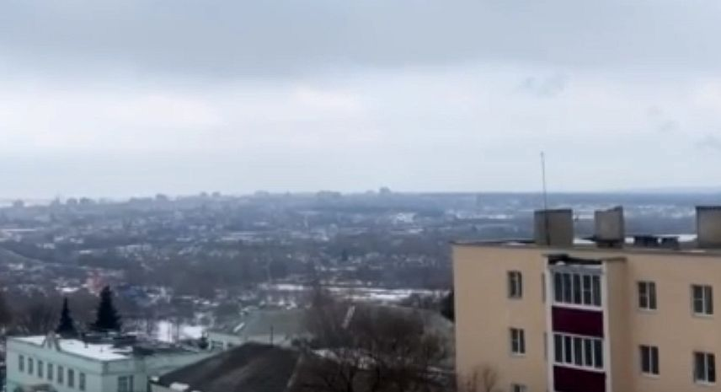

Фото:Анастасия Иконникова

В четверг, 10 марта, в Старом Осколе пасмурно. Небольшой снег. Подробнее рассказали синоптики Gismeteo.

Утром -12 градусов, которые будут ощущаться как -19. Ветер северный с порывами до 7 метров в секунду.

В обед столбик термометра укажет на отметку в -10 градусов. Вечером и ночью -8.

Луна в фазе первой четверти. Магнитное поле – спокойное.  
[**https://oskol.city/news/in-stary-oskol-and-region/84159/**](https://oskol.city/news/in-stary-oskol-and-region/84159/)

**gubkin.city**

# Подростка сбили на пешеходном переходе в Губкине

По информации пресс-службы Госавтоинспекции по Белгородской области СЕГОДНЯ, 12:30 [ПРОИСШЕСТВИЯ](https://gubkin.city/news/incidents/)

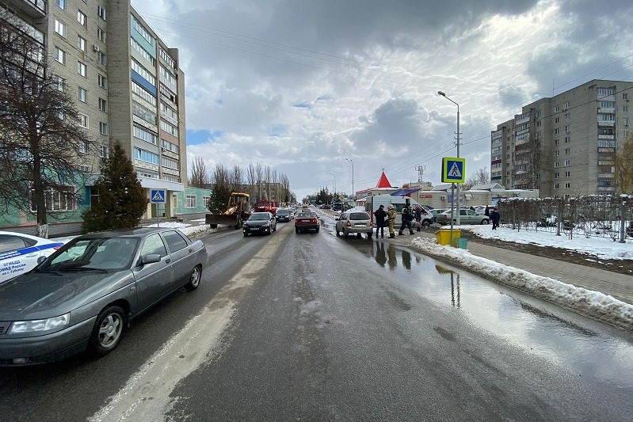

Фото:пресс-служба Госавтоинспекции по Белгородской области

Несовершеннолетний пострадал в ДТП на одной из улиц Губкина. 13-летний подросток попал под колёса автомобиля. Подробности рассказали в пресс-службе Госавтоинспекции по Белгородской области.  
  
Происшествие случилось в понедельник, 7 марта, около 12:40 в районе дома №94 на Дзержинского. По данным полицейских, 56-летний водитель, управляя автомобилем «Лада Калина», совершил наезд на 13-летнего мальчика.   
  
В пресс-службе ведомства отмечают, что подросток переходил дорогу по нерегулируемому пешеходному переходу. В результате ДТП он получил телесные повреждения.  
[**https://gubkin.city/news/incidents/147251/**](https://gubkin.city/news/incidents/147251/)

# Короткая рабочая неделя в Губкине будет снежной и морозной

По информации Gismeteo СЕГОДНЯ, 13:30 [ПОГОДА](https://gubkin.city/news/pogoda/)

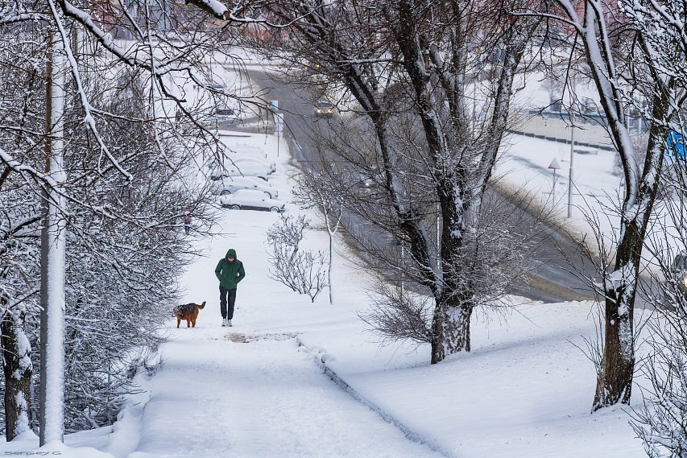

Фото:Сергей Гусельников

В эту короткую рабочую неделю губкинцам придётся помёрзнуть. Снег будет идти каждый день, а температура воздуха по ночам будет опускаться до 12-13 градусов мороза.  
  
В среду, 9 марта, будет пасмурно. Прогнозируется небольшой снег в течение дня. К вечеру поднимется ветер — до 8-11 м/с. Градусники покажут от -4 до -8 градусов.  
  
В ночь на четверг, 10 марта, температура воздуха опустится до -11-12 градусов. Днём также -11. Во второй половине дня пойдёт снег. Порывы ветра будут достигать до 15 м/с.   
  
В пятницу, 11 марта, мороз сохранится — от 10 до 13 градусов. Ветер — 8-12 м/с. К вечеру, если верить синоптикам, разъяснится. А в выходные похолодает до -20. Подробнее о погоде в ближайшие субботу и воскресенье расскажем в пятницу.   
[**https://gubkin.city/news/pogoda/147266/**](https://gubkin.city/news/pogoda/147266/)

**bel-pobeda.ru**

# Белгородские операторы линии 122 ответят на все вопросы по поводу прибывших в регион граждан Украины

Сегодня, 14:16ОбществоФото: pexels.com

## Ежедневно с 8 до 18 часов будут приниматься все звонки.

Белгородские операторы линии 122 ответят на все вопросы прибывших в регион жителей ДНР, ЛНР и граждан Украины. Ежедневно **с 8 до 18 часов** будут приниматься все звонки.

Специалисты дадут пояснения и белгородцам, которых интересует информация о выехавших оттуда родственниках. Операторы ответят на вопросы по организации размещения, оформления необходимых документов, оказания медицинской помощи, получения положенных выплат и др.

**«Операторы примут звонок, зафиксируют всю информацию, по возможности ответят сразу. Если ответа готового у оператора нет, он перенаправит информацию о поступившем звонке, и уже профильный специалист перезвонит тому, кто обратился», – рассказала руководитель МФЦ Белгородской области Олеся Митякина.**

Сориентируют операторы и белгородцев, которые хотят оказать жителям Донбасса гуманитарную помощь. Пункты сбора размещены в администрациях всех районов и городских округов Белгородской области.

[**https://bel-pobeda.ru/news/obshestvo/2022-03-09/minprosvescheniya-rf-podderzhalo-initsiativu-o-yaschikah-doveriya-v-shkolah-265445**](https://bel-pobeda.ru/news/obshestvo/2022-03-09/minprosvescheniya-rf-podderzhalo-initsiativu-o-yaschikah-doveriya-v-shkolah-265445)

**val-zvezda31.ru**

# Сильный мороз до -15ºС придёт в Белгородскую область завтра

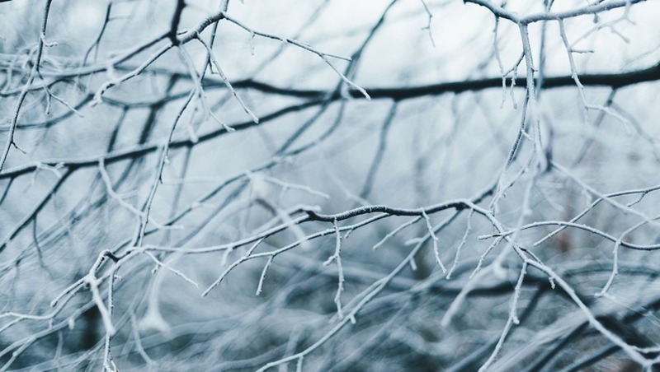

Сегодня, 17:40ОбществоФото: pexels.com

## Утром и днём местами возможна метель.

Синоптики пообещали морозы до -15ºС в Белгородской области. Они спрогнозировали облачную с прояснениями погоду **10 марта.**

**«Порывы северо-восточного ветра будут достигать скорости до 14 м/с. Утром и днём местами возможна метель», — сообщил Гидрометцентр.**

Сотрудники МЧС  призвали жителей региона с осторожностью пользоваться электрическими приборами. В случае чрезвычайных происшествий необходимо обратиться к спасателям по номеру **«112».**

[**https://val-zvezda31.ru/news/ekonomika/2022-03-09/bank-rossii-raz-yasnil-belgorodtsam-novyy-poryadok-operatsiy-s-nalichnoy-valyutoy-265716**](https://val-zvezda31.ru/news/ekonomika/2022-03-09/bank-rossii-raz-yasnil-belgorodtsam-novyy-poryadok-operatsiy-s-nalichnoy-valyutoy-265716)

**ivnya-online.ru**

# Жилой дом в Верхопенском сельском поселении сгорел в начале марта

Сегодня, 08:37ПроисшествияФото: pixabay.com

## От строения остались только стены.

Звонок от жителя Новосёловки Первой Верхопенского сельского поселения поступил на телефон Единой дежурно-диспетчерской службы района 1 марта в 10:21. Он сообщил о возгорании в доме соседки

**«На место происшествия незамедлительно выехали наряд пожарно-спасательной части № 23 п. Ивня, добровольные пожарные команды из Верхопенья и ивнянского «БелКома», – сообщил старший дознаватель отделения надзорной деятельности и профилактической работы по Ивнянскому району ГУ МЧС России по Белгородской области Василий Полубояринов. – В деревянном доме размером 9х6 м проживала одинокая 61-летняя женщина».**

В ходе проверки установлено, что строение было отключено от подачи электроэнергии и газа за неуплату. Хозяйка для отопления пользовалась печью на твёрдом топливе. Женщина находилась во дворе домовладения, когда увидела дым от возгорания и поспешила позвать на помощь соседа. Мужчина позвонил в службу спасения.

Несмотря на принятые пожарными меры, огнём повреждены кровля, потолочное перекрытие и внутреннее имущество. От строения остались только стены. Ущерб устанавливается. По предварительным данным, возгорание возникло от неисправной печи и оставлении её без присмотра.

[**https://ivnya-online.ru/news/proisshestviya/2022-03-09/zhiloy-dom-v-verhopenskom-selskom-poselenii-sgorel-v-nachale-marta-265589**](https://ivnya-online.ru/news/proisshestviya/2022-03-09/zhiloy-dom-v-verhopenskom-selskom-poselenii-sgorel-v-nachale-marta-265589)

**oskol-kray.ru**

# Старооскольцы бросились на помощь тонувшим детям

Сегодня, 12:15ОбществоФото: Валерий Воронов

## В этот раз всем участникам событий судьба благоволила – нашлись и неравнодушные люди, и подручные материалы.

Жители улицы Быкова **Юрий** и **Елена Пахомовы** и их друг, начальник участка шаропрокатного стана ОЭМК им. А.А. Угарова**Константин Рогов**спасли на реке Осколец **23 февраля двух мальчишек**. Об этом нам сообщил сосед супругов**Александр Щербаков**. Мы связались с главными героями событий и выяснили, что всё произошло **около двух часов дня**.

**«Мы с Константином находились в гараже, смотрели его машину. Елена занималась своими делами в доме и вдруг увидела в окно, что по льду реки идут двое ребят примерно 12 лет, – рассказал Юрий Пахомов. – Они как будто собрались вернуться, потому что возле нашего берега льда уже нет, и вдруг один из них провалился. Жена закричала так душераздирающе, что мы сразу поняли – случилось что-то серьёзное».**

Юрий с другом бросились на берег. Пока бежали, второй мальчик тоже оказался в воде. Сначала мужчины хотели плыть за детьми и начали раздеваться, но тут Юрий вспомнил, что у него за гаражом лежит длинный прочный брус. Побежал за ним. В это время Константин бросился в ледяную воду и поплыл к детям.

**«Первое, что мы увидели с берега, – это две головы, торчавшие среди воды и обломков льда, – вспоминает Константин Рогов. – У меня в тот момент было лишь две мысли: неизвестно, сколько дети в воде и как долго смогут продержаться. Я понимал, что времени для раздумий, в общем-то, нет, и что, если прыгну в одежде, не вытащу их. Поэтому стал быстро снимать её, а Юра побежал за какой-то палкой за гараж. Метров семь от берега льда нет. Вода ледяная. Подплыл я быстро, но, чтобы достать детей, надо было ломать лёд голыми руками. Ледяной покров, к счастью, оказался не толстым и поддавался довольно легко. Где-то в этот момент Юрий кинул мне брус. Я крикнул детям, чтобы они за него схватились. Они послушались. Сказали: «Мы держимся, держимся…» А у самих мордахи перепуганные. Я тащил их к берегу, а сам уже не чувствовал тела. В какой-то момент показалось, что могу не дотащить».**

В это время Юрий тоже вошёл в воду, но в этом месте глубина приличная – почти сразу у схода она примерно метра полтора, а там, где находились дети, – порядка семи. На берегу стояли незнакомые парни, недалеко от них лежала доска. Юрий попросил молодых людей бросить ему эту доску. Затем протянул её Константину и стал тянуть к берегу его, а тот детей. Так паровозиком и вытащили.

Мальчиков сразу завели в дом, чтобы обсушить и согреть. Взрослые поинтересовались, откуда они. Оказалось, друзья решили перейти реку со стороны пляжа «Юность». Сначала спасённые не хотели, чтобы о происшествии узнали их родители, но потом всё же дали контакты одной из мам. Она и забрала ребят со словами горячей признательности.

Так благодаря самоотверженности и мужеству старооскольцев двое мальчишек остались живы. Недаром говорится, что в жизни всегда найдётся место подвигу. А главные поступки – это те, которые мы совершаем не ради себя, а ради других людей.

В этот раз всем участникам событий судьба благоволила – нашлись и неравнодушные люди, и подручные материалы. Но не стоит каждый раз надеяться на везение.

**«С началом потепления лёд становится крайне ненадёжным, об этом нельзя забывать, – рассказал газете инспектор Центра Государственной инспекции по маломерным судам МЧС России по Белгородской области Алексей Олейников. – На водохранилищах и прудах, где вода стоячая, на конец февраля лёд пока ещё толщиной 20–22 см, но уже начинает подтаивать. А вот на Осколе и Оскольце из-за течения полыньи не закрываются даже в сильные морозы. Обычно всю зиму там лёд до 15 см. Выход на него может закончиться трагедией».**

По официальным данным, этой зимой в нашем округе не зафиксировано ни одного утонувшего. Видео ООО «Медиацентр»:

[**https://oskol-kray.ru/articles/obshestvo/2022-03-09/starooskoltsy-brosilis-na-pomosch-tonuvshim-detyam-265674**](https://oskol-kray.ru/articles/obshestvo/2022-03-09/starooskoltsy-brosilis-na-pomosch-tonuvshim-detyam-265674)

**belgorog.inregiontoday.ru**

# 10 марта белгородцам обещают минус 10 и снегопад

Фото: Сергей Егоров

Фото: Сергей Егоров

Ну что ж, вот уже и 8 Марта прошло, а весенняя погода, видимо, заблудилась в феврале. Настают по-настоящему зимние деньки. Это вполне заметно уже и сегодня, в среду, а завтра температура воздуха опустится ещё ниже.

Как заявляют синоптики Гидрометцентра, 10 марта белгородцев ожидает облачная погода. Следует ждать снегопада – вероятность осадков оценивается в 95 %. Ветер будет дуть с севера со скоростью 7 метров в секунду. Температура воздуха днём минус 10, ночью – до минус 11. Атмосферное давление удивительно точно попадёт в норму – 748 миллиметров ртутного столба.

Более долгосрочный прогноз предсказывает постепенное повышение температуры. Достигнет ли она весенней – покажет время.

Одевайтесь теплее. Удачи!

Если вы заметили ошибку, выделите необходимый текст и нажмите Ctrl+Enter, чтобы сообщить об этом редакции

[**https://belgorog.inregiontoday.ru/?p=49422**](https://belgorog.inregiontoday.ru/?p=49422)

# Более 2,5 тыс. беженцев прибыло в Белгородскую область с 22 февраля

Более 2,5 тыс. беженцев прибыло в Белгородскую область с 22 февраля

За минувшие выходные в регион въехали **625** жителей ДНР, ЛНР, а также граждан Украины. Все они пересекли границу самостоятельно в организованных пунктах пропуска.

Всего в Белгородскую область прибыло **2 532** жителя ДНР, ЛНР, граждан Украины, которые были вынуждены оставить дома. В их числе – **1 114 женщин** (8 беременных) и **899 детей** (183 из них – младше 4 лет). Большая часть приехала на личном автотранспорте.

910 человек сегодня находятся в пунктах временного размещения, 1 154 – поселились у родственников или знакомым, 468 – снимают жильё, сообщает администрации губернатора Белгородской области.

По словам верховного комиссара ООН по делам беженцев Филиппо Гранди, с момента начала военной спецоперации с Украины уехало более двух миллионов человек, сообщает Lenta.Ru. В день страну покидают около 200 тыс. человек.

Если вы заметили ошибку, выделите необходимый текст и нажмите Ctrl+Enter, чтобы сообщить об этом редакции

[**https://belgorog.inregiontoday.ru/?p=49424**](https://belgorog.inregiontoday.ru/?p=49424)

# Белгородец получил полгода строгого режима за поджог чужого авто

Фото: Антон Вергун

Фото: Антон Вергун

24 ноября 2020 года 35-летний мужчина поджог в Северном чужой ВАЗ. Как сообщили в прокуратуре, подсудимый понесёт наказание.

Преступление белгородец совершил из личной неприязни: мужчина облил автомобиль знакомго бензином и поджёг его. Огонь полностью уничтожил машину.

Суд согласился с мнением прокурора и назначил подсудимому наказание – полгода колонии строгого режима.

Если вы заметили ошибку, выделите необходимый текст и нажмите Ctrl+Enter, чтобы сообщить об этом редакции

[**https://belgorog.inregiontoday.ru/?p=49426**](https://belgorog.inregiontoday.ru/?p=49426)

**tass.ru**

# Более 600 жителей Донбасса и граждан Украины прибыли в Белгородскую область за выходные

Всего с 22 февраля в Белгородскую область приехали более 2,5 тыс. жителей ДНР, ЛНР, граждан Украины, около 900 из них - дети

Читайте ТАСС в

[Яндекс.Новости](https://yandex.ru/news/?favid=1551&from=rubric)[Яндекс.Дзен](https://zen.yandex.ru/tass)[Google Новости](https://news.google.com/publications/CAAqBwgKMMqwoQkwzcCWAg?hl=ru&gl=RU&ceid=RU%3Aru)

МОСКВА, 9 марта. /ТАСС/. Свыше 600 жителей Донецкой и Луганской народной республик (ДНР и ЛНР), а также граждан Украины самостоятельно прибыли в Белгородскую область через пункты пропуска на российско-украинской границе за минувшие выходные, сообщили в среду пресс-служба правительства региона.

НА ЭТУ ТЕМУ

[Военная операция на Украине. Онлайн](https://tass.ru/armiya-i-opk/14004699" \t "_blank)

[[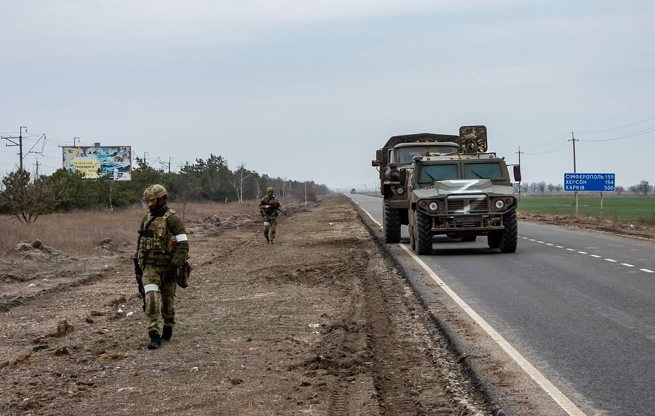](https://tass.ru/armiya-i-opk/14004699)](https://tass.ru/armiya-i-opk/14004699" \t "_blank)

Семь пунктов пропуска заработали на участке российско-украинской границы в Белгородской области 1 марта в связи с возрастающим потоком приходящих со стороны Украины людей.

"625 жителей ДНР, ЛНР, а также граждан Украины прибыли в Белгородскую область за минувшие выходные. Все они пересекли границу самостоятельно в организованных пунктах пропуска", - говорится в сообщении.

Всего с 22 февраля в Белгородскую область приехали более 2,5 тыс. жителей ДНР, ЛНР, граждан Украины, около 900 из них - дети.

"910 человек сегодня находятся в пунктах временного размещения, 1 154 - поселились у родственников или знакомых, 468 снимают жилье", - добавили в пресс-службе.

7 марта губернатор региона Вячеслав Гладков отмечал, что власти Белгородской области готовы принять жителей Украины, которые прибудут в регион через гуманитарный коридор. В общей сложности все пункты временного размещения, организованные в регионе, смогут принять 17,7 тыс. человек.

Президент России Владимир Путин 24 февраля объявил о проведении специальной военной операции на Украине в ответ на обращение руководителей республик Донбасса о помощи. Он подчеркнул, что в планы Москвы не входит оккупация украинских территорий, целью является демилитаризация и денацификация страны. Как заявили в Минобороны РФ, российские военные не наносят удары по городам, а выводят из строя только военную инфраструктуру, поэтому гражданскому населению ничего не угрожает.

[**https://tass.ru/mezhdunarodnaya-panorama/14013201?utm\_source=yxnews&utm\_medium=desktop**](https://tass.ru/mezhdunarodnaya-panorama/14013201?utm_source=yxnews&utm_medium=desktop)

**openbelgorod.ru**

# За выходные дни в Белгородскую область приехали 625 беженцев из ЛДНР

Сегодня, 16:35Ситуация на УкраинеФото: Ангелина Скибина

## Всего белгородскую границу пересекли более 2500 жителей из ЛДНР и Украины.

С **22 февраля**в регион переехали **2 532** граждан  ДНР, ЛНР, граждан Украины. Из них **1 114** женщин (восемь беременных) и **899**детей, **183** из приехавших младше четырёх лет.  В основном жители приехали на своём транспорте.

В пунктах временного проживания находится **910**человек, **1 154** – остались  у родственников или знакомым,**468** – сняли жильё.

Напомним, в Белгородской области на границе с Украиной работают семь пунктов пропуска:

1. в Белгородском районе – МАПП Нехотеевка,
2. в Шебекинском городском округе – МАПП Шебекино;
3. в Грайворонском – МАПП Грайворон;
4. в Краснояружском районе – ДАПП Колотиловка;
5. в Валуйском городском округе – ДАПП Вериговка и ДАПП Логачёвка;
6. в Ровеньском районе – МАПП Ровеньки.

Пересекают границу беженцы как на автомобиле, так и пешком.

[**https://openbelgorod.ru/news/situacia%20na%20Ukraine%20/2022-03-09/za-vyhodnye-dni-v-belgorodskuyu-oblast-priehali-625-bezhentsev-iz-ldnr-265743?utm\_source=yxnews&utm\_medium=desktop**](https://openbelgorod.ru/news/situacia%20na%20Ukraine%20/2022-03-09/za-vyhodnye-dni-v-belgorodskuyu-oblast-priehali-625-bezhentsev-iz-ldnr-265743?utm_source=yxnews&utm_medium=desktop)

# Белгородцы смогут задать вопросы о беженцах с Донбасса операторам линии «122»

Сегодня, 13:05Ситуация на УкраинеФото: Пресс-служба правительства области

## Звонить по номеру можно ежедневно с 08:00 до 18:00

Операторы горячей линии смогут ответить на вопросы белгородцев и беженцев из Украины, предоставят информацию о выехавших оттуда родственниках, помогут с поиском организаций для размещения, с оформлением необходимых документов, а также с получением положенных выплат.

**«Операторы примут звонок, зафиксируют всю информацию, по возможности ответят сразу. Если ответа готового у оператора нет, он перенаправит информацию о поступившем звонке, и уже профильный специалист перезвонит тому, кто обратился», – объяснила принцип работы руководитель МФЦ Олеся Митякина.**

Белгородцы также смогут уточнить в колл-центре информацию о размещении пунктов сбора гуманитарной помощи. Напомним, что пункт приёма гуманитарной помощи и провизии находится в мэрии по адресу: **Гражданский проспект, 38**.

[**https://openbelgorod.ru/news/obyasnyaem/2022-03-09/bezhentsev-iz-ldnr-ne-budut-razmeschat-v-belgorodskih-shkolah-265763**](https://openbelgorod.ru/news/obyasnyaem/2022-03-09/bezhentsev-iz-ldnr-ne-budut-razmeschat-v-belgorodskih-shkolah-265763)

**rossaprimavera.ru**

**625 граждан ДНР, ЛНР и Украины прибыли в Белгородскую область за выходные**

Беженцы ДНР и ЛНР

625 жителей ДНР, ЛНР и граждан Украины за выходные самостоятельно прибыли в Белгородскую область, сообщает 9 марта пресс-служба правительства региона.

В Белгородской области на границе России и Украины российские власти открыли семь пунктов пропуска, потому что резко усилился поток желающих покинуть территорию Украины.

«625 жителей ДНР, ЛНР, а также граждан Украины прибыли в Белгородскую область за минувшие выходные. Все они пересекли границу самостоятельно в организованных пунктах пропуска», — сообщила пресс-служба правительства Белгородской области.

«910 человек сегодня находятся в пунктах временного размещения, 1154 — поселились у родственников или знакомых, 468 — снимают жилье», — сообщила пресс-служба правительства региона.

Белгородская область сможет принять во временных пунктах размещения до 17,7 тысячи беженцев с Украины.

Напомним, 18 февраля глава ДНР Денис Пушилин объявил о начале эвакуации мирных жителей ДНР в Россию, с таким же заявлением выступил и глава ЛНР Леонид Пасечник. Пушилин сообщил, что президент Украины Владимир Зеленский «в ближайшее время отдаст приказ военным перейти в наступление».

Напомним, после того как главы ДНР и ЛНР обратились к президенту России за помощью в отражении украинской агрессии, 24 февраля началась спецоперация по демилитаризации и денацификации Украины.

[**https://rossaprimavera.ru/news/75309fff**](https://rossaprimavera.ru/news/75309fff)

**mk-belgorod.ru**

# Белгородцы и жители Донбасса могут получить консультации в контакт-центре "122"

ПОДЕЛИТЬСЯ

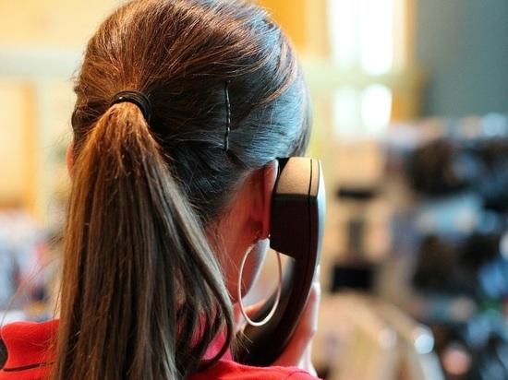ФОТО: PIXABAY.COM

Прибывшие в Белгородскую область жители Донбасса и Украины могут задать интересующие их вопросы по телефону Единого контакт-центра "122". Также специалисты проконсультируют белгородцев, которым нужна информация о выехавших оттуда родных.

Звонить можно с 8 до 18 часов, проинформировали в пресс-службе регионального правительства. У сотрудников колл-центра можно уточнить, где разместиться, оформить нужные документы, получить медпомощь, положенные выплаты.

Оператор сразу ответит на интересующий вопрос, либо передаст информацию профильному специалисту. Обратившемся в контакт-центр перезвонят.

Кроме того, операторы подскажут, куда можно принести гуманитарную помощь для жителей Луганской и Донецкой народных республик. Напомним, что пункты сбора находятся в администрациях всех районов и горокругов региона.

[**https://www.mk-belgorod.ru/social/2022/03/09/belgorodcy-i-zhiteli-donbassa-mogut-poluchit-konsultacii-v-kontaktcentre-122.html?utm\_source=yxnews&utm\_medium=desktop**](https://www.mk-belgorod.ru/social/2022/03/09/belgorodcy-i-zhiteli-donbassa-mogut-poluchit-konsultacii-v-kontaktcentre-122.html?utm_source=yxnews&utm_medium=desktop)

# 10 марта в Белгородской области ожидается до 15˚ мороза

ПОДЕЛИТЬСЯ

По прогнозам белгородских синоптиков, 10 марта в регионе установится облачная погода, с прояснениями. Ожидаются небольшой снег, местами - метель, гололедица на дорогах, проинформировали в региональном Главном управлении МЧС России.

Ветер достигнет скорости 14 метров в секунду, а днем местами - до 17 метров. Ночью обещают 10-15˚ мороза, днем -5-10˚С. В столице региона ночью - 10-12˚ мороза, днем от -7 до -9˚.

Сотрудники МЧС обращаются к белгородцам с просьбой отапливать свои дома или квартиры, при этом соблюдать правила пожарной безопасности. А перед выходом из дома одеваться по погоде. Любителям рыбалки - не посещать водные объекты из-за опасного льда. Водителям - не превышать скорость на автодорогах, соблюдать дистанцию между ТС. И не забывать, что во время гололедицы возможен занос автомобиля.

При сильном ветре сотрудники МЧС советуют ставить машину в гараж, а если его нет, то не бросать транспорт вблизи деревьев и рекламных конструкций.

[**https://www.mk-belgorod.ru/social/2022/03/09/10-marta-v-belgorodskoy-oblasti-ozhidaetsya-do-15-moroza.html?utm\_source=yxnews&utm\_medium=desktop**](https://www.mk-belgorod.ru/social/2022/03/09/10-marta-v-belgorodskoy-oblasti-ozhidaetsya-do-15-moroza.html?utm_source=yxnews&utm_medium=desktop)